ТОМСКИЙ ПОЛИТЕХНИЧЕСКИЙ УНИВЕРСИТЕТ

«УПРАВЛЕНЧЕСКАЯ ЭКОНОМИКА: МИКРОЭКОНОМИКА»

Рабочая тетрадь

Составитель О.Ю.Корнева

Томск 2020
СОДЕРЖАНИЕ
 | Стр.
Цели и задачи курса | 3
Тематический план курса | 3
Содержание курса | 4
Литература | 5
ТЕМА 1. ВВЕДЕНИЕ В ЭКОНОМИКУ | 6
ТЕМА 2. РЫНОЧНАЯ СИСТЕМА. СПРОС И ПРЕДЛОЖЕНИЕ | 22
ТЕМА 3. ТЕОРИЯ ПОТРЕБИТЕЛЬСКОГО ВЫБОРА | 37
ТЕМА 4. ПРОИЗВОДСТВО ЭКОНОМИЧЕСКИХ БЛАГ | 48
ТЕМА 5. ТИПЫ РЫНОЧНЫХ СТРУКТУР | 62

ЦЕЛИ И ЗАДАЧИ КУРСА
УПРАВЛЕНЧЕСКАЯ ЭКОНОМИКА: МИКРОЭКОНОМИКА - это базовый курс, создающий основу для изучения экономических дисциплин
Целью курса является формирование у студентов системы знаний об условиях и закономерностях рыночной экономики на микро- уровне; поведении покупателей и продавцов на рынках; эффективном использовании ресурсов; правильном понимании и оценки ситуаций и проблем в экономике страны.
Для достижения поставленной цели курс УПРАВЛЕНЧЕСКАЯ ЭКОНОМИКА: МИКРОЭКОНОМИКА ставит задачи по овладению основами экономического анализа для применения полученных знаний в других дисциплинах. Изучив данную дисциплину, слушатель получает возможность:
- Различать базовые экономические понятия;
- Ориентироваться в особенностях потребительского поведения;
- разбираться в сущности основных концепций современной экономической теории, что позволит ему ориентироваться в экономической политике;
- понимать суть экономических отношений в обществе;
- знать основные закономерности функционирования рыночной экономики на микроуровне;
- иметь четкую систему знаний по экономике отрасли и российского предприятия, необходимую ему в дальнейшей работе по специальности;
Формой итогового контроля – является экзамен, проводимый в тестовом виде.

КАЛЕНДАРНЫЙ ТЕМАТИЧЕСКИЙ ПЛАН

№ п/п | Наименование разделов и тем | Аудиторные часы |  |  | Фора контроля
№ п/п | Наименование разделов и тем | Лекции | Семинары | Всего | Фора контроля
1. | Тема 1. Введение в экономику | 3 | 1 | 4 | промежуточный тест
2. | Тема 2. Рыночная система. Спрос и предложение | 3 | 1 | 4 | промежуточный тест
3. | Тема 3. Теория потребительского выбора | 4 | 1 | 5 | промежуточный тест
4. | Тема 4. Производство экономических благ | 4 | 1 | 5 | промежуточный тест
5. | Тема 5. Типы рыночных структур | 4 | 1 | 5 | промежуточный тест
6. | Итоговый тест |  | 1 | 1

СОДЕРЖАНИЕ КУРСА

Тема 1. Введение в экономику
Основные этапы становления и развития экономической науки. Предмет экономики. Структура и задачи курса. Связь экономики с политикой. Основные функции экономической науки.
Методы исследования экономических явлений. Формальная логика как основной метод экономической науки. Диалектический метод в экономике. Экономическое моделирование. Научная абстракция. Связь теории с практикой.
Понятие экономических ресурсов и их виды. Взаимозаменяемость и дополняемость ресурсов, закон редкости. Кривая производственных возможностей. Эффективное и рациональное использование ресурсов в разных отраслях. Общественное разделение труда и эффективность.
Человеческие потребности и экономические цели общества. Общественные системы как форма реализации целей и мобилизации ресурсов.
Тема 2. Рыночная система. Спрос и предложение
Рынок: понятие, условия существования. Социально-экономические функции рынка. Виды рынков. Основные категории рыночного хозяйства: товар и его свойства, субъекты рынка, спрос, предложение, рыночная цена. Исторический процесс развития обмена и появление денег. Сущность и функции денег.
Спрос индивидуальный и рыночный. Кривая спроса. Закон спроса. Изменения в спросе, изменения величины спроса. Детерминанты спроса.
Предложение. Предложение фирмы, рыночное предложение. Кривая предложения, закон предложения. Детерминанты предложения.
Спрос и предложение на рынке. Цена равновесия, ее функции. Отклонение от цены равновесия, дефицит и излишек. Механизм восстановления равновесия.
Эластичность спроса и предложения. Эластичность спроса по цене, по доходу. Перекрестная эластичность. Эластичность предложения. Практическое значение эластичности. Эластичность предложения в зависимости от отрасли производства.
Тема 3. Теория потребительского поведения
Понятие полезности товара. Предельная полезность. Закон убывающей предельной полезности. Экономические школы о проблеме полезности.
Потребительское предпочтение и полезность. Потребительское безразличие. Кривые безразличия, их свойства. Бюджетная линия, бюджетное ограничение. Бюджетная линия и кривые безразличия: оптимизация потребительского выбора.
Эффект замены и эффект дохода. Норма замены. Предельная норма замещения. Излишек потребителя.
Тема 4. Производство экономических благ
Производственная функция. Производительность факторов производства. Технология производства товара. Закон убывающей предельной производительности. Эффект масштаба. Оптимальный размер предприятия. Размеры предприятий в зависимости от отрасли производства. Издержки фирмы: понятие и виды. Альтернативные издержки. Классификация издержек. Издержки внешние и внутренние, явные и неявные. Трансакционные издержки фирм. Постоянные и переменные, общие, средние и предельные издержки. Графики издержек.
Доход от реализации товара. Доход при постоянных и изменяющихся ценах. Общий, средний и предельный доход. Графики дохода. Экономическая и бухгалтерская прибыль. Общая, средняя и предельная прибыль. Убыточность производства. Графики прибыли.
Тема 5. Типы рыночных структур
Совершенная конкуренция: понятие, условия существования. Поведение фирмы при совершенной конкуренции в краткосрочном периоде. Максимизации прибыли и минимизация убытков. Долгосрочное конкурентное равновесие фирмы.
Причины образования и формы монополий. Чистая монополия, ее характерные признаки. Определение цены и объема производства на рынке монополии. Естественные монополии и регулирование их деятельности. Ценовая дискриминация.
Олигополия: характеристика и место в современной экономике. Формы поведения фирм в условиях олигополии. Стратегии ценообразования на рынке олигополии. Олигополия в российской экономике.
Монополистическая конкуренция. Общие черты и отличия совершенной и монополистической конкуренции. Условия максимизации прибыли и оптимизации объемов производства при монополистической конкуренции. Основные виды конкурентной борьбы в условиях монополистической конкуренции. Монополистическая конкуренция в России.

ЛИТЕРАТУРА
Основная
- Нуреев Р.М. Основы экономической теории. Микроэкономика: Учебник для вузов. – М.: «Высшая школа», 1996.
- Макконнелл К.Р., Брю С.Л. Экономика. - М.,1999
- Гальперин В.М., Игнатьев С.М., Моргунов В.И. Микроэкономика: В 2-х т. СПб.:Экономическая школа, 1994. Т.1-2
- Томпсон А., Формби Д. Экономика фирмы. - М.: ЗАО "Издательство БИНОМ",1998.
- Общая экономическая теория (политэкономия): Учебник / Под общей ред. акад. В.И. Видяпина, акад. Г.П. Журавлевой. - М.: ПРОМО-Медиа, 1995.
Дополнительная
- Пиндайк Р.С., Рубинфельд Д.Л. Микроэкономика. Пер. с англ. – М.: «Дело», 2000. с.605-642.
- Райзберг Б.А. Основы экономики. - М.: ИНФРА-М, 2000. Гл. 11. С. 274-295.
- Фишер С., Дорнбуш Р., Шмалензи Р. Экономика. Пер. с Муравьев А.И., Игнатьев А.М., Крутик А.Б. Предпринимательство: Учебник.- СПб.: Изд-во «Лань», 2001. С.28-61.
- Максимова В.Ф. Микроэкономика. Учебник. - М.: "Соминтэкс", 1996.
- Вэриан Х.Р. Микроэкономика. Промежуточный уровень. Современный подход: Учебник для вузов. - М.:ЮНИТИ, 1997. - Гл.1-6,15.

ТЕМА 1. ВВЕДЕНИЕ В ЭКОНОМИКУ
  - Развитие предмета
В развитии предмета экономической теории можно выделить три этапа:
- Экономия
- Политическая экономия
- Экономикс
  - Экономия – наука о домоводстве, домашнем хозяйстве
………………………………………………………………………………………………...……
…………………………………………………………………………………………………...…
…………………………………………………………………………………………………...…
……………………………………………………………………………………...........................
Аристотель (384 – 322 гг. до н.э.).В «Политике»( Книга 1.) различает два вида хозяйственной деятельности: экономию …………………………………………… …..…….
и хрематистику………………………………………………………..…………………………
……………………………………………………………………………………………………...
……………………………………………………………………………………………………...
…………………………………………………………………………………...…………………
………………………………………………………………………………………...……………
………………………………………………………………………………………………….......
Римские агрономы Катон («О земледелии»), Варрон («Сельское хозяйство»), Коллумела («О сельском хозяйстве») успешно решали проблемы организации и управления рабовладельческой виллой………………………………………………………….
...........................................................................................................................................................
……………………………………………………………………………………………………...
…………………...…………………………………………………………………………………
Схоластика – первый опыт систематизации категорий. Экономические проблемы рассматриваются в рамках учения о справедливости. …………………………………………
……………………………………………………………………………………………………...
……………………………………………………………………………………………………...
Таким образом в экономии нормативный аспект господствовал над позитивным, иррациональный (мифотворческий) над рациональным (научным), должное над сущим, дедуктивный метод – над индуктивным.
Фома Аквинский (1225\26 – 1274 гг.) – «справедливая цена»…………………………
……………………………………………………………………………………………………...
……………………………………………………………………………………………………...
………………………………………………………………………………………………….......
  - Политическая экономия – наука о богатстве народов.
Меркантилизм (XVI – XVIII вв.). Цель меркантилистов (А.Серра, Т.Мен, С.Фортрей) поиск источников буржуазного богатства. Объект исследования – капиталистическая торговля, предмет – движение денег и товаров
Ранний меркантилизм - ………………………………………..…………………………
………………………………………...............................................................................................
Поздний меркантилизм - ...……………………………………………………………….
………………………………………………………………………………...……………………
Классическая политическая экономия.
В.Петти (1623-1687 гг.) в Ангии и П. Буагильбер(1646 – 1714 гг.) во Франции. Физиократы (Ф. Кэне, А.Тюрго) искали источник прироста капитала в земледелии, а «чистый доход» рассматривали как дар природы. Классики экономической теории открывают источник капиталистического богатства в сфере производства.
Адаму Смиту (1723 – 1790 гг.) принадлежит идея «неуравнительного равенства»…
……………………………………………………………………………………………………..
……………………………………………………………………………………………………...
Д. Риккардо изучает сферу распределения и формулирует экономическую противоположность классов буржуазного общества…………………………………………...
……………………………………………………………………………………………………...
……………………………………………………………………………………………….……..
……………………………………………………………………………………………….……..
……………………………………………………………………………………………….……..
……………………………………………………………………………………………………...
……………………………………………………………………………………………….……..
……………………………………………………………………………………………………...
  - Экономикс – наука о рациональном использовании ограниченных ресурсов (таких как труд, капитал, земля, предпринимательские способности) для производства различных товаров и услуг, их распределения и обмена между членами общества в целях потребления. Рождение термина связано с основоположником неоклассического направления английским экономистом Альфредом Маршаллом (1842 – 1924 гг.)………...
...........................................................................................................................................................
……………………………………………………………………………………………………...
Маржинализм – учение о предельной полезности…………………………………….
……………………………………………………………………………………………………...
……………………………………………………………………………………………………...
……………………………………………………………………………………………………...
Джон Мейнард Кейнс (1883 – 1946) поставил в центр внимания проблемы макроанализа, отказавшись от некоторых постулатов неоклассического учения (Кейнсианство)…………………………………………………………………………………...
……………………………………………………………………………………………………...
……………………………………………………………………………………………………...
…………………………………………………………………………………………………...…
…………………………………………………………………………….…………………..……
……………………………………………………………………………….……………..………
……………………………………………………………………………….……………..………
……………………………………………………………………………….…………..…………
…………………………………………………………………………………………...…………
Монетаризм рассматривает рынок как саморегулирующуюся систему и выступает против чрезмерного вмешательства государства в экономику, определяя денежную массу основным фактором развития экономики.
В 70-е годы сложилось направление «экономика предложения» (А. Лаффер, Дж.Гилдер, М.Эванс). Оздоровление экономики наступает при сокращении дефицита бюджета, что в свою очередь достигается посредством снижения налогов и предоставления льгот корпорациям. В центре внимания представителей новой классической экономики (Дж.Мур, Р.Лукас) экономические агенты, способные быстро приспосабливаться к меняющейся хозяйственной конъюнктуре благодаря рациональному использованию получаемой информации (теория рациональных ожиданий).
В 50-е-60-е гг. представители теории общественного выбора (Дж. Бьюкенен, г. Таллок, М.Олсон), критикуя кейнсианцев, поставили под сомнение эффективность государственного вмешательства. Объект анализа – процесс принятия правительственных решений.
Институционализм – использует в анализе понятие «институты» (от лат. Institutium – установление, учреждение), под которыми понимают корпорации, профсоюзы, государство, а также психологические, этические, правовые, технические и другие социальные явления. ……………………………………………………………………..
……………………………………………………………………………………………………...
………………………………………………………………………….…………………..………
………………………………………………………………………….…………………..………
………………………………………………………………………….………………..…………
…………………………………………………………………………………………...…………
………………………………………………………………………….…………………..………
………………………………………………………………………….…………………..………
………………………………………………………………………….………………..…………
…………………………………………………………………………………………...…………
………………………………………………………………………….…………………..………
………………………………………………………………………….…………………..………
………………………………………………………………………….………………..…………
…………………………………………………………………………………………...…………

  - Метод

Основным методом исследования, используемым экономической теорией, является моделирование экономических явлений и процессов, т. е. исследование объектов познания не непосредственно, а косвенно, посредством анализа некоторых вспомогательных объектов, которые и называют моделями. …………………………..…………………………
………………………………………………………………………….………………..…………
…………………………………………………………………………………………...…………
………………………………………………………………………….…………………..………
………………………………………………………………………….…………………..………
………………………………………………………………………….………………..…………
…………………………………………………………………………………………...…………
Идеальное моделирование можно разбить на два класса: знаковое и интуитивное.
………………………………………………………………………….………………..…………
…………………………………………………………………………………………...…………
………………………………………………………………………….…………………..………
………………………………………………………………………….…………………..………
………………………………………………………………………….………………..…………
…………………………………………………………………………………………...…………
Экономические модели должны в принципе отвечать ряду требований - содержательность и реалистичность принятых посылок и допущений, предсказательная способность, возможность информационного обеспечения и верификации, общность и ряд других……………………………………………………………………………………………...
………………………………………………………………………….………………..…………
…………………………………………………………………………………………...…………
………………………………………………………………………….…………………..………
Предсказательная способность важна для моделей, имеющих целью предвидеть результаты влияния одних экономических параметров на другие (например, влияние введения налогов на объем продаж какого-то товара). Объясняющей способностью в большей степени обладают графические модели, почему они и используются широко в педагогических целях……………………………………………………………………………..
………………………………………………………………………….…………………..………
………………………………………………………………………….………………..…………
…………………………………………………………………………………………...…………
………………………………………………………………………….………………..…………
…………………………………………………………………………………………...…………
………………………………………………………………………….…………………..………
………………………………………………………………………….…………………..………
………………………………………………………………………….………………..…………
…………………………………………………………………………………………...…………
В микроэкономике используются модели двух типов - оптимизационные и равновесные. При исследовании поведения отдельных экономических агентов применяются оптимизационные модели. Поэтому основные рабочие понятия имеют здесь предельный характер: предельная полезность, предельный продукт, предельные затраты, предельная выручка и т.п…………………………………………………………………………
…………………………………………………………………………………………...…………
………………………………………………………………………….………………..…………
…………………………………………………………………………………………...…………
………………………………………………………………………….…………………..………
………………………………………………………………………….…………………..………
………………………………………………………………………….………………..…………
…………………………………………………………………………………………...…………
Второй тип моделей - модели рыночного равновесия, которые используется при исследовании взаимоотношений между экономическими агентами………………………….
…………...…………………………………………………………………………………………
…………………………………………………………………………………………...…………
………………………………………………………………………….………………..…………
…………………………………………………………………………………………...…………
………………………………………………………………………….…………………..………
………………………………………………………………………….…………………..………
………………………………………………………………………….………………..…………
…………………………………………………………………………………………...…………
Итак, ЭКОНОМИЧЕСКАЯ МОДЕЛЬ – это формализованное описание экономического процесса или явления, структура которого определяется как его объективными свойствами, так и субъективным целевым характером исследования.

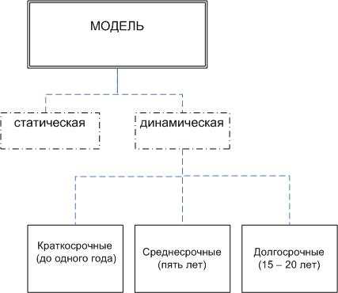

Рис 1.2.1. Виды моделей

Экономический эксперимент – это искусственное воспроизведение экономического явления или процесса с целью изучения его в наиболее благоприятных условиях и дальнейшего практического применения.

  - Микро- и макроэкономика

Структурно современная экономическая теория делится на два раздела - микроэкономику и макроэкономику.
Микроэкономика изучает поведение отдельных экономических агентов: индивидуумов, домохозяйств, предприятий, владельцев первичных производственных ресурсов. В центре ее внимания - цены и объемы производства и потребления конкретных благ, состояние отдельных рынков, распределение ресурсов между альтернативными целями……………………………………………………………………………………………..
…………………………………………………………………………………………...…………
………………………………………………………………………….…………………..………
………………………………………………………………………….…………………..………
Макроэкономика исследует функционирование экономической системы в целом и крупных ее секторов. Объектом ее изучения являются национальный доход и общественный продукт, экономический рост, общий уровень занятости, совокупные потребительские расходы и сбережения, общий уровень цен и инфляция.
Мезоэкономика (от греч. Mesos – средний, промежуточный), рассматривает традиционную микроэкономическую проблематику с учетом влияния на поведение экономических агентов важнейших макроэкономических переменных – совокупного спроса, инфляционных ожиданий и т.п…………………………………………..
…………………………………………………………………………………………...…………
………………………………………………………………………….…………………..………
………………………………………………………………………….…………………..………
………………………………………………………………………….………………..…………
…………………………………………………………………………………………...…………

  - Позитивный и нормативный анализ
Экономическая наука является позитивной наукой, исследующей то, что есть, или то, что может возникнуть в результате принятия тех или иных решений, хотя она и вынуждена в некоторых своих разделах считаться с проблемами, возникающими из-за различий в ценностной ориентации людей...………………………………………………………………...
…………………………………………………………………………………………...…………
………………………………………………………………………….…………………..………
………………………………………………………………………….…………………..………
………………………………………………………………………….………………..…………
…………………………………………………………………………………………...…………
Но экономист - специалист должен определить, во-первых, с помощью каких средств можно достигнуть поставленной цели, и, во-вторых, какие следствия будет иметь применение тех или иных средств помимо и наряду с осуществлением цели. Решение, принятое на основе такого взвешивания, то это уже составляет задачу не науки, а самого человека, действующего в силу своих желаний; он взвешивает и совершает выбор между ценностями, о которых идет речь, так, как ему велят совесть и его мировоззрение. Решения, имеющие общенациональное значение, по необходимости основываются на неполной и к тому же крайне дорогой информации, а также на политических интересах и этических нормах, по поводу которых в обществе существуют принципиальные разногласия.

  - Базовые экономические понятия
Экономические потребности (economic needs) – это недостаток чего-либо необходимого для поддержания жизнедеятельности и развития личности, фирмы и общества в целом ИЛИ внутренние мотивы, побуждающие к экономической деятельности. …………………………………………………………………………...…………
………………………………………………………………………….…………………..………
………………………………………………………………………….…………………..………
………………………………………………………………………….………………..…………
…………………………………………………………………………………………...…………

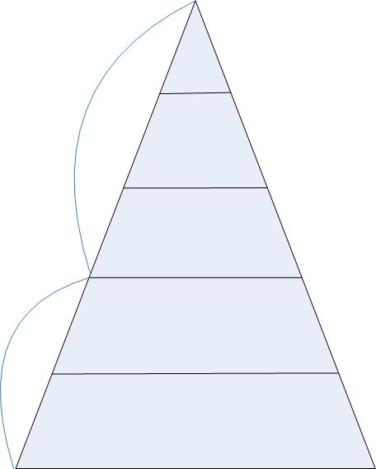

Рис. 1.5.1. Иерархия Маслоу

Средства, удовлетворяющие потребности, называются благами (goods). Блага, имеющиеся в ограниченном размере называются экономическими………………………………
………………………………………………………………………….…………………..………
………………………………………………………………………….…………………..………
………………………………………………………………………….………………..…………
…………………………………………………………………………………………...…………
………………………………………………………………………….…………………..………
………………………………………………………………………….…………………..………
………………………………………………………………………….………………..…………
…………………………………………………………………………………………...…………
Экономические ресурсы (факторы производства)(economic resources) – это элементы, используемые для производства экономических благ.
ТРУД………………………………………………………………………………………..
………………………………………………………………………….…………………..………
………………………………………………………………………….…………………..………
………………………………………………………………………….………………..…………
…………………………………………………………………………………………...…………
ЗЕМЛЯ……………………………………………………………………………………...
………………………………………………………………………….…………………..………
………………………………………………………………………….…………………..………
………………………………………………………………………….………………..…………
…………………………………………………………………………………………...…………
КАПИТАЛ………………………………………………………………………………….
………………………………………………………………………….…………………..………
………………………………………………………………………….…………………..………
………………………………………………………………………….………………..…………
…………………………………………………………………………………………...…………
ПРЕДПРИНИМАТЕЛЬСКАЯ СПОСОБНОСТЬ – особый вид человеческого ресурса, заключающийся в способности наиболее эффективно использовать все другие факторы производства.
Выбор.
Ограниченность ресурсов заключается в принципиальной невозможности одновременного и полного удовлетворения всех потребностей всех людей, т.е. имеет относительный характер
Ближайшим следствием недостаточности ресурсов является конкуренция за их использование и, прежде всего, конкуренция между альтернативными целями, возможными направлениями использования ресурсов, хотя каждая из таких альтернативных целей может быть и персонифицирована…………………………..……………………….…………………..………
………………………………………………………………………….…………………..………
………………………………………………………………………….………………..…………
…………………………………………………………………………………………...…………
Таким образом, перед обществом, как и перед отдельным человеком, всегда стоит задача выбора направлений и способов распределения ограниченных ресурсов между различными конкурирующими целями. Способы решения этой задачи и составляют предмет экономической науки. …………………………………………………………………
………………………………………………………………………….…………………..………
………………………………………………………………………….…………………..………
………………………………………………………………………….………………..…………
…………………………………………………………………………………………...…………
………………………………………………………………………….…………………..………
………………………………………………………………………….…………………..………
………………………………………………………………………….………………..…………
…………………………………………………………………………………………...…………
Рациональное поведение - это поведение, направленное на достижение максимальных результатов при имеющихся ограничениях. Обычно предполагается, что индивидуумы максимизируют удовлетворение своих потребностей, или полезность, а предприятия - прибыль, тогда как государство призвано максимизировать нечто, называемое общественным благосостоянием.
Издержки одного блага, выраженные в другом благе, которым пришлось пренебречь (пожертвовать), называются альтернативными издержками (opportunity cjsts)…………………………………………………………………………………………………………….
………………………………………………………………………….…………………..………
………………………………………………………………………….…………………..………
………………………………………………………………………….………………..…………
…………………………………………………………………………………………...…………
………………………………………………………………………….…………………..………
………………………………………………………………………….…………………..………
………………………………………………………………………….………………..…………
…………………………………………………………………………………………...…………

  - ЧТО? КАК? ДЛЯ КОГО? КОГДА?

В процессе выбора сопровождается необходимостью решения трех фундаментальных задач:
- Что, т.е. какие товары и услуги и в каком количестве производить?
- Как, т.е. с помощью каких ограниченных ресурсов и технологических способов производить нужные людям блага?
- Для кого производить эти ограниченные жизненные блага?
В последнее время к этим трем фундаментальным вопросам добавился четвертый: Когда будут потреблены те или иные блага или ресурсы?
Рассмотрим с помощью простейшей модели основную экономическую проблему. Предположим, что жители какой-то гипотетической страны, скажем Швамбрании, могут использовать свои природные и людские ресурсы для производства двух групп товаров - средств производства и предметов потребления. Построим график производственных возможностей Швамбрании (рис. 1.6.1.).

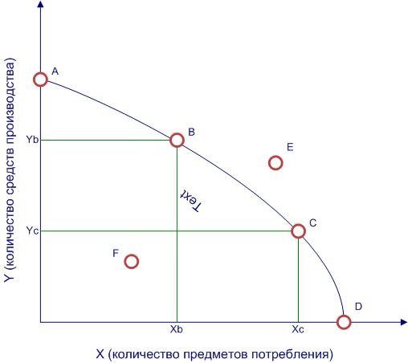

Рис.1.6.1. Граница производственных возможностей

Граница и производственных возможностей, показывает максимально возможные объемы производства предметов потребления и средств производства при полном использовании всех имеющихся ресурсов
Сравним точки В и С: при переходе из точки В к точке С швамбранцы получат дополнительно ΔX = ОХ_{C} - ОХ_{B} единиц предметов потребления, пожертвовав для этого ΔY = ОY_{C} - ОY_{B} единиц средств производства. Количество одного товара, которым необходимо пожертвовать для увеличения производства другого товара, альтернативными издержками, или затратами отвергнутых возможностей...……...…..
………………………………………………………………………….…………………..………
………………………………………………………………………….…………………..………
Точка F ………………...………………………………………………………………......
………………………………………………………………………….………………..…………
…………………………………………………………………………………………...…………
………………………………………………………………………….…………………..………
Точка Е …………………………………………………………………………………….
………………………………………………………………………….…………………..………
………………………………………………………………………….………………..…………
…………………………………………………………………………………………...…………
Форма кривой ABCD выпукла вправо вверх (вогнута к началу координат).…………………………………………………………….…………………..………
………………………………………………………………………….…………………..………
………………………………………………………………………….………………..…………
ЗАКОН ВОЗРАСТАЮЩИХ АЛЬТЕРНАТИВНЫХ ИЗДЕРЖЕК…..………...…………
………………………………………………………………………….…………………..………
………………………………………………………………………….…………………..………
………………………………………………………………………….………………..…………
…………………………………………………………………………………………...…………
Таким образом, рис. 1.6.1. позволил нам продемонстрировать такие фундаментальные экономические понятия, как ограниченность ресурсов, проблема выбора, альтернативные затраты.
Общество может выйти за границу своих производственных возможностей:
А) за счет увеличения производственных ресурсов (открытие новых месторождений полезных ископаемых, освоение новых земель, вовлечение в производственную деятельность ранее неработавших, в том числе и иммигрантов, строительство новых предприятий);
В) за счет технических и технологических нововведений.
………………………………………………………………………….…………………..………
………………………………………………………………………….………………..…………
…………………………………………………………………………………………...…………
………………………………………………………………………….…………………..………
………………………………………………………………………….…………………..………
………………………………………………………………………….………………..…………
…………………………………………………………………………………………...…………

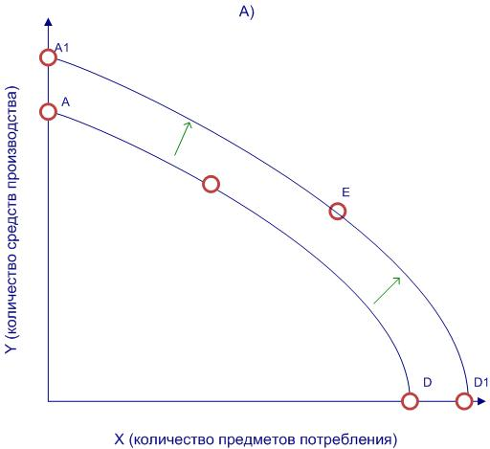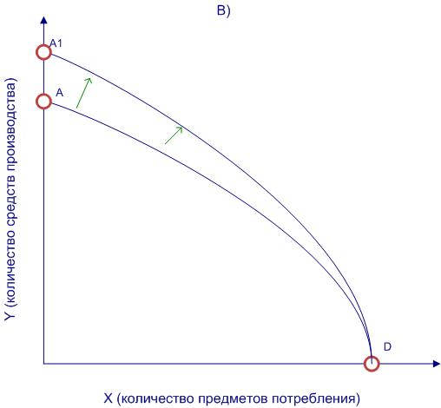

Рис. 1.6.2. Сдвиг границы производственных возможностей
…………………………………………………………………………………………...…………
………………………………………………………………………….…………………..………
………………………………………………………………………….…………………..………
………………………………………………………………………….………………..…………
…………………………………………………………………………………………...…………

  - Экономический кругооборот

Экономические агенты (economic agents) – субъекты экономических отношений, участвующие в производстве, распределении, обмене и потреблении экономических благ.
Основными агентами являются:.......……………………………………………………..
………………………………………………………………………….…………………..………
………………………………………………………………………….………………..…………
…………………………………………………………………………………………...…………
Экономический кругооборот (circular flow) – это круговое движение реальных экономических благ, сопровождающееся встречным потоком денежных доходов и расходов……………………………………………………………….…………………..………
………………………………………………………………………….………………..…………
…………………………………………………………………………………………...…………
………………………………………………………………………….…………………..………
………………………………………………………………………….………………..…………
…………………………………………………………………………………………...…………
…………………………………………………………………………………………...…………
………………………………………………………………………….…………………..………
…………………………………………………………………………………………...…………
………………………………………………………………………….…………………..………
…………………………………………………………………………………………...…………
………………………………………………………………………….…………………..………

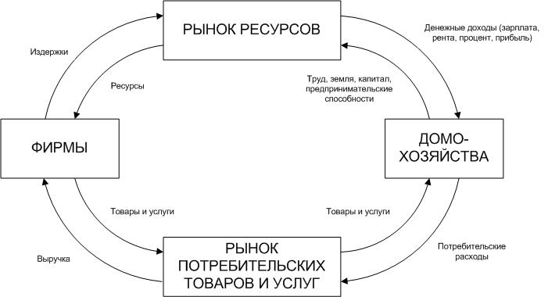

Рис. 1.7.1. Простая модель кругооборота.

  - КТО И КАКИМ ОБРАЗОМ?

Индивидуальный и общественный выбор совершается в определенный момент исторического времени, в контексте определенной организации общества, структуры власти, системы убеждений и нравственных ценностей. Человечество выработало множество способов организации распределения ограниченных ресурсов и результатов производства между альтернативными целями и субъектами конкуренции. Эти способы могут быть классифицированы в три основные группы основанные на:
1) традициях и обычаях;
2) рыночном механизме;
3) командно-административных методах.
Традиции и обычаи………… …………………………………………………...…………
………………………………………………………………………….…………………..………
………………………………………………………………………….…………………..………
………………………………………………………………………….………………..…………
…………………………………………………………………………………………...…………
Рынок - это общественный механизм распределения благ посредством добровольного обмена…....………………………………………………………………………
…………………………………………………………………………………………...…………
………………………………………………………………………….…………………..………
………………………………………………………………………….…………………..………
………………………………………………………………………….………………..…………
…………………………………………………………………………………………...…………
Денежными ценами товаров называют нормы обмена товаров на деньги.
Субъектами рынка, или экономическими агентами, являются:
- индивидуумы, иначе домохозяйства или потребители, покупающие конечные потребительские блага и услуги;
- предприятия, осуществляющие преобразование первичных ресурсов в конечные или промежуточные блага и услуги;
- собственники первичных производственных ресурсов.
…………………………………………………………………………………………...…………
………………………………………………………………………….…………………..………
………………………………………………………………………….…………………..………
………………………………………………………………………….………………..…………
…………………………………………………………………………………………...…………
Каждый отдельный человек, считал А. Смит, старается употребить свой капитал так, чтобы продукт его обладал наибольшей стоимостью. Обычно он не имеет в виду содействовать общественной пользе и не сознает, насколько он ей содействует. Он имеет в виду лишь свой собственный интерес, преследует лишь собственную выгоду, причем "в этом случае... он невидимой рукой направляется к цели, которая совсем и не входила в его намерения... Преследуя свои собственные интересы, он часто более действительным образом служит интересам общества, чем тогда, когда сознательно стремится делать это". Это ≈ знаменитая "теорема о невидимой руке", ставшая символом веры для многих поколений экономистов. Для многих, но не для всех. Иные предпочли "невидимой руке" рынка "видимую руку" государства.
Командно-административные методы…………………………………………………
…………………………………………………………………………………………...…………
………………………………………………………………………….…………………..………
………………………………………………………………………….…………………..………
………………………………………………………………………….………………..…………
…………………………………………………………………………………………...…………
…………………………………………………………………………………………...…………
………………………………………………………………………….…………………..………
………………………………………………………………………….…………………..………
………………………………………………………………………….………………..…………
…………………………………………………………………………………………...…………
…………………………………………………………………………………………...…………
………………………………………………………………………….…………………..………
………………………………………………………………………….…………………..………
………………………………………………………………………….………………..…………
…………………………………………………………………………………………...…………

  - Современные экономические системы

Экономической целью потребителя является максимизация удовлетворения всех его потребностей, т.е. максимизация функции полезности………………………………….
………………………………………………………………………….………………..…………
…………………………………………………………………………………………...…………
…………………………………………………………………………………………...…………
………………………………………………………………………….…………………..………
Экономической целью фирмы выступает максимизация прибыли или минимизация издержек производства……………………………………………………………………………………..
………………………………………………………………………….………………..…………
…………………………………………………………………………………………...…………
…………………………………………………………………………………………...…………
………………………………………………………………………….…………………..………
Главные экономические цели современного общества:
………………………………………………………………………….………………..…………
…………………………………………………………………………………………...…………
…………………………………………………………………………………………...…………
………………………………………………………………………….…………………..………
………………………………………………………………………….………………..…………
…………………………………………………………………………………………...…………
…………………………………………………………………………………………...…………
………………………………………………………………………….…………………..………
В современном мире существуют три основные разновидности экономических систем:
РЫНОЧНАЯ ЭКОНОМИКА (market economy) – система, основанная на частной собственности, свободе выбора и конкуренции. Она опирается на личные интересы и ограничивает роль общества.
КОМАНДНАЯ ЭКОНОМИКА (command economy) – система в которой доминирует общественная (государственная) собственность на средства производства, коллективное принятие экономических решений, централизованное руководство экономикой посредством планирования.
СМЕШАННАЯ ЭКОНОМИКА (mixed economy) – тип общества, синтезирующий элементы первых двух систем, то есть механизм рынка дополняется активной деятельностью государства.
…………………………………………………………………………………………...…………
…………………………………………………………………………………………...…………
………………………………………………………………………….…………………..………
………………………………………………………………………….………………..…………
…………………………………………………………………………………………...…………
…………………………………………………………………………………………...…………
…………………………………………………………………………………………...…………
………………………………………………………………………….…………………..………
………………………………………………………………………….………………..…………
…………………………………………………………………………………………...…………
…………………………………………………………………………………………...…………
…………………………………………………………………………………………...…………
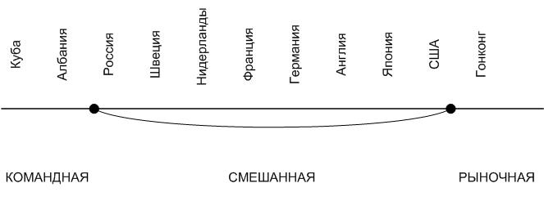
Рис.1.9.1. Ось «командная - смешанная – рыночная экономика»
………………………………………………………………………….………………..…………
…………………………………………………………………………………………...…………
…………………………………………………………………………………………...…………
…………………………………………………………………………………………...…………
………………………………………………………………………….…………………..………
………………………………………………………………………….………………..…………
…………………………………………………………………………………………...…………
ПРАКТИКУМ ПО ТЕМЕ 1
- Верны ли следующие утверждения:

  - Экономическая наука, прежде всего, изучает экономические потребности и способы их удовлетворения.
 | Да | Нет
  - Следствием недостаточности ресурсов является конкуренция за их использование
 | Да | Нет
  - Экономическая модель – это формализованное описание экономического процесса
 | Да | Нет
  - В микроэкономике используются модель одного типа - оптимизационная
 | Да | Нет
  - Экономические ресурсы (или факторы производства) - это элементы, используемые для производства экономических благ.
 | Да | Нет
  - Основными субъектами рыночной экономики являются домохозяйства и государство.
 | Да | Нет
  - Рациональное поведение - это поведение, направленное на достижение максимальных результатов при имеющихся ограничениях.
 | Да | Нет
  - Экономической целью государства является максимизация удовлетворения всех потребностей его граждан.
 | Да | Нет
  - Экономический кругооборот – это круговое движение реальных экономических благ, сопровождающееся встречным потоком денежных доходов и расходов
 | Да | Нет
  - Экономической целью потребителя выступает максимизация прибыли или минимизация издержек производства
 | Да | Нет

- Выберите правильный ответ
- С проблемой экономического выбора сталкивается:
    - человек при выборе покупаемых товаров в магазине;
    - предприниматель при выборе наилучшего из альтернативных вариантов использования ресурсов;
    - человек при выборе между досугом и доходом;
    - верно все перечисленное.
  - Какая из перечисленных ниже комбинаций включает набор основных факторов производства?
    - офис банка, банкир, банкомат
    - поликлиника, врач, машина скорой помощи
    - нефть, буровая вышка, трубопровод
    - водитель, машина, бензин
  - Плата за пользование трудом называется
    - рентой
    - процентом
    - прибылью собственника труда
    - заработной платой
  - Какой из следующих вопросов относится к области позитивной экономической науки?
    - Следует ли повышать арендную плату за пользование жильем?
    - Как изменится спрос на продукты питания, если повысится арендная плата за пользование жильем?
    - Зачем строить в Москве столько новых домов?
    - Справедливо ли, что цены на квартиры зависят от района, где расположен дом?
  - Что из перечисленного списка является свободным благом?
    - деньги
    - бесплатное образование
    - воздух
    - кредиты
  - Поговорка «Бесплатный сыр бывает только в мышеловке» в экономическом контексте означает:
    - за всякий сыр, покупаемый в магазине, надо платить
    - ради получения любого блага приходится отказываться от чего-то другого
    - красть нехорошо, ибо всякий вор рано или поздно попадется
    - любой рациональный человек будет ставить в мышеловку только самый дешевый сыр
  - Проблема "что производить" не стоит, если:
    - Экономика не достигла стадии, когда начинает действовать закон убывающей производительности факторов производства
    - Предложение ресурсов настолько ограничено, что они должны быть использованы только для производства предметов потребления
    - Предложение ресурсов достаточно для того, чтобы производить предметы роскоши
    - Каждый производственный ресурс специфичен, т. е. Он может быть использован для производства только одного конкретного товара
  - Экономическая теория
    - Пригодна только для изучения капиталистической системы хозяйствования
    - Пригодна для изучения всех экономических систем
    - Не может быть полезной при изучении экономических отношений, свойственных социализму
    - Все предыдущие ответы неверны
  - Какова экономическая цель, если общество стремиться минимизировать издержки и максимизировать отдачу от ограниченных производственных ресурсов?
    - Достижение полной занятости
    - Поддержание экономического роста
    - Экономическая безопасность
    - Экономическая эффективность
  - Какое из утверждений не истинно применительно к модели
    - модель строиться из нескольких реалистических предположений
    - модель строиться на основе абстракции
    - на основе модели можно дать представление будущего
    - модель полезна тогда, когда ее переменные поддаются прямому измерению
III. Ответьте на вопросы и решите задачи
      - Пенсионер может подрабатывать либо сторожем из расчета 50руб/час, либо вахтером за 60руб/час, а также может получать пенсию в размере 2400руб., что составляет 5руб/час и доплату от государства в размере 3руб/час за 1час любой работы. Какова альтернативная стоимость 1 часа досуга для данного пенсионера?
      - Преуспевающий менеджер 4 раза в месяц делает покупки в магазине «Седьмой континент». В среднем стоимость одного похода в магазин составляет 1000руб. Магазин предлагает своим постоянным покупателям приобрести 10-%ную дисконтную карту за Х руб.(при наличии карточки каждая покупка обходится на 10% дешевле). Срок действия карточки – 1 месяц. Считая уровень цен и среднюю стоимость покупок менеджера неизменной, при какой максимальной цене карточки менеджер не откажется ее приобрести, если банк не принимает вклады на срок меньше месяца?
      - Известно, что в данной момент в стране А ресурсы используются полностью и эффективно и при этом производится 10 единиц товара Х и 40 единиц товара У. Альтернативная стоимость единицы товара У постоянна и равна 2 единицам товара Х. Какой вид, в этом случае, имеет уравнение кривой производственных возможностей страны А?
      - В Казахстане один работник производит 1 т мяса или 20 ц пшеницы в год, в Кыргызстане – 2 т мяса или 10 ц пшеницы. Всего в Казахстане на производстве пшеницы и мяса специализируются 400 тыс., а в Кыргызстане – 100 тыс. человек. Президенты Назарбаев и Акаев подписывают соглашение об экономическом сотрудничестве, включая эффективное разделение труда в производство хлеба и мяса. Как будет выглядеть совокупная кривая производственных возможностей двух государств по производству мяса и пшеницы?
      - Существуют различные шумные звуки, которые доставляют людям удовольствие: звуки музыки на дискотеках, оперные арии в театре для любителей искусства. Но есть и звуки, настолько же сильные, как и первые, которые вызывают только раздражение: звук мотоцикла без глушителя, шум самолета. Шумные автострады, проходящие вблизи от населенных районов, естественно, вызывают жалобы жителей. Поэтому местным властям приходится принимать меры, чтобы снизить уровень шума до предельно терпимого.
Так например, с помощью маржинального анализа можно принять очень непростое решение по снижению уровня шума в больших городах. Уровень шума измеряется в децибелах (dB(A)). Если уровень шума ниже 68 децибел, люди обычно редко жалуются, то есть их уши способны вынести этот уровень. Но если уровень шума находится в пределах выше 90 децибел, и человек периодически подвергается воздействию такого шума, это может вызвать заболевание уха.
Представьте, что жители небольшого коттеджного поселка, находящегося недалеко от оживленной автострады устали от каждодневного шума машин и решили добиться разрешения этой ситуации. Средний уровень шума в пределах поселка – 85 децибел. В таблице представлены несколько вариантов решения проблемы. Можно выбрать один из них или несколько.
Варианты |  | Изменение в уровне шума (db(A)) | Затраты ($)
1(a) | Построить двухметровую бетонную стену, огораживающую поселок от автодороги | -10 | 160000
1(b) | Построить трехметровую бетонную стену | -12 | 190 000
1(c) | Построить четырехметровую бетонную стену | -13 | 230000
2 | Ограничить скорость автомобилей до 30 км/ч и установить пост ГИББД для контроля | -3 | 90000
3 | Изменить покрытие дороги | -2 | 70 000
4 | Перестроить дорогу в четырехметровом отдалении от поселка | -10 | 2500 000

Жители поселка согласны совместно выплачивать $31 000 ежегодно за каждый децибел, на который будет снижен уровень шума, до тех пор, пока уровень шума не установится в пределах 68 децибел. За дальнейшее снижение они платить, не готовы. Местные органы власти, исследовав ситуацию, решили, что необходимо построить четырехметровую бетонную стену, и выбрать только этот единственный вариант. Их мотивация следующая – ежегодные совокупные издержки четырехметровой стены - $230 000, а ежегодная прибыль, которую мы получим - $403 000. Не один вариант не дает такого же дохода.
Исходя из всего вышеизложенного, ответьте на вопросы:
- Какие варианты необходимо выбрать, чтобы уменьшить уровень шума наиболее экономически выгодно?
- Предусматривает ли экономическое решение этой ситуации полное решение проблемы жителей коттеджного поселка?

ТЕМА 2. РЫНОЧНАЯ СИСТЕМА. СПРОС И ПРЕДЛОЖЕНИЕ
2.1. Рыночная система
Рынок (market)– система отношений, в которой связи покупателей и продавцов столь свободны, что цены на один и тот же товар имеют тенденцию быстро выравниваться.
…………………………………………………………………………………………...…………
…………………………………………………………………………………………...…………
…………………………………………………………………………………………...…………
………………………………………………………………………….…………………..………
………………………………………………………………………….………………..…………
…………………………………………………………………………………………...…………
…………………………………………………………………………………………...…………
…………………………………………………………………………………………...…………
…………………………………………………………………………………………...…………
…………………………………………………………………………………………...…………
………………………………………………………………………….…………………..………
………………………………………………………………………….………………..…………
…………………………………………………………………………………………...…………
…………………………………………………………………………………………...…………
…………………………………………………………………………………………...…………
…………………………………………………………………………………………...…………
…………………………………………………………………………………………...…………
………………………………………………………………………….…………………..………
………………………………………………………………………….………………..…………
…………………………………………………………………………………………...…………
Формы рынков…………………………………………………………………………….
…………………………………………………………………………………………...…………
…………………………………………………………………………………………...…………
…………………………………………………………………………………………...…………
………………………………………………………………………….…………………..………
………………………………………………………………………….………………..…………
…………………………………………………………………………………………...…………

  - Спрос
Спрос(demand) на какой-либо товар характеризует наше желание купить то или иное количество этого товара. Наличие спроса на какой-то товар также предполагает чье-то согласие уплатить за него определенную цену, а значит, и согласие пожертвовать "в обмен" на покупку данного товара покупкой некоторого количества других товаров и услуг на ту же сумму.
Объемом спроса на какой-либо товар называют количество этого товара, которое согласно купить отдельное лицо, группа людей или население в целом в единицу времени (день, месяц, год) при определенных условиях.
Ценой (price) спроса называют максимальную цену, которую покупатели согласны заплатить за определенное количество данного товара.
Зависимость объема спроса от определяющих его факторов называют функцией спроса (demand fanction).
В общем виде функция спроса может быть представлена так:

Q_{i}^{d} = Q_{i}^{d}(T; P₁, ...,P_{k} ;I; ...), (2.2.1)

…………………………………………………………………………………………...…………
…………………………………………………………………………………………...…………
………………………………………………………………………….…………………..………
………………………………………………………………………….………………..…………
…………………………………………………………………………………………...…………
Если все факторы, определяющие объем спроса, кроме цены интересующего нас товара (P_{i}), положить неизменными, то от функции (2.2.1) можно перейти к функции спроса от цены, характеризующей зависимость спроса на i-тый товар лишь от его собственной цены:
Q_{i}^{d} = Q_{i}^{d}( P_{i}.), (2.2.2)

Функция спроса от цены может быть представлена одним из трех способов:
- табличным, например:
P_{i} (руб.) | Q_{i}^{d} (штук)
... | ...
100 | 1000
150 | 700
... | ...
500 | 300
... | ...
- аналитическим, например:
Q_{i}^{d} = Q_{i}^{d}( P_{i}.), (2.2.2)
- графическим. На рис. 7.1 линия DD представляет графическое отображение функции спроса от цены. Она называется кривой спроса (demand curve). Абсциссы точек линии спроса характеризуют объем спроса, а ординаты - цены спроса.
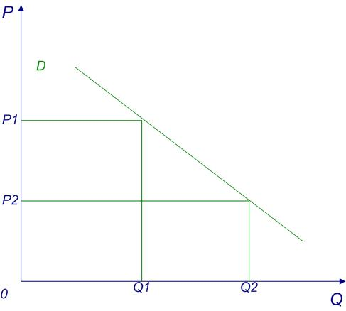
Рис. 2.2.1. Кривая спроса
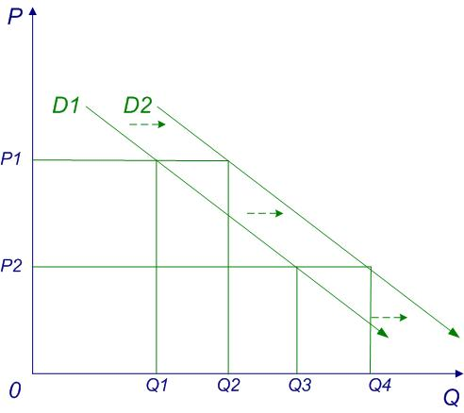
Рис. 2.2.2. Изменение объема спроса и сдвиг кривой спроса
Изменения в спросе обусловлены воздействием следующих существенных факторов (неценовых детерминант):
А) перемены во вкусах и предпочтениях …………………………………………...…………..
…………………………………………………………………………………………...…………
………………………………………………………………………….…………………..………
Б) ожидания потребителей ………………………………………….………………...…………
………………………………………………………………………….………………..…………
…………………………………………………………………………………………………...…
В) изменение цен товаров-заменителей ……………………………………………...…………
………………………………………………………………………….…………………..………
………………………………………………………………………….………………..…………
Г) изменение цен товаров-дополнителей …………………………………………...…………
…………………………………………………………...…………………………………………
………………………………………………………………………….…………………..………
Д) изменение доходов потребителей ……………………………….………………..…………
…………………………………………………………………………………………...…………
………………………………………………………………………….…………………..………
Е) изменение количества покупателей .…………………………….………………..…………
…………………………………………………………………………………………...…………
…………………………………………………………………………………………...…………
…………………………………………………………………………………………...…………
Обратную зависимость между ценой и объемом спроса (при снижении цены объем спроса растет, и наоборот) часто называют законом спроса (law of demand).
Известно одно исключение из этого закона – товар Гиффена (Роберт Гиффен (1837 – 1910 гг.) - английский экономист)……………………………………………………………
…………………………………………………………………………………………...…………
…………………………………………………………...…………………………………………
………………………………………………………………………….…………………..………
………………………………………………………………………….………………..…………
…………………………………………………………………………………………...…………
…………………………………………………………………………………………...…………
Нередко некоторые явления ошибочно рассматриваются как исключения из общего закона спроса:
А. Цена - показатель качества.
…………………………………………………………………………………………...…………
…………………………………………………………...…………………………………………
………………………………………………………………………….…………………..………
………………………………………………………………………….………………..…………
…………………………………………………………………………………………...…………
…………………………………………………………………………………………...…………
…………………………………………………………………………………………...…………
…………………………………………………………...…………………………………………
………………………………………………………………………….…………………..………
………………………………………………………………………….………………..…………
…………………………………………………………………………………………...…………
…………………………………………………………………………………………...…………
Б. Эффект Веблена (Т. Веблен (1857-1929 гг.) - американский экономист и социолог)
…………………………………………………………………………………………...…………
…………………………………………………………………………………………...…………
…………………………………………………………………………………………...…………
…………………………………………………………...…………………………………………
………………………………………………………………………….…………………..………
………………………………………………………………………….………………..…………
…………………………………………………………………………………………...…………
…………………………………………………………………………………………...…………
…………………………………………………………………………………………...…………
…………………………………………………………...…………………………………………
………………………………………………………………………….…………………..………
………………………………………………………………………….………………..…………
В. Эффект ожидаемой динамики цен.
…………………………………………………………………………………………...…………
…………………………………………………………………………………………...…………
…………………………………………………………………………………………...…………
…………………………………………………………...…………………………………………
………………………………………………………………………….…………………..………
………………………………………………………………………….………………..…………
…………………………………………………………………………………………...…………
…………………………………………………………………………………………...…………
…………………………………………………………………………………………...…………
…………………………………………………………...…………………………………………
………………………………………………………………………….…………………..………
………………………………………………………………………….………………..…………

  - Эластичность спроса
Эластичность спроса относительно цены (price elasticity of demand) – показывает относительное изменение объема спроса под влиянием изменения цены на один процент и рассчитывается по формуле:

E^{D}_{P} = | Q/Q | = | Изменение Q в % | (2.3.1)
E^{D}_{P} = | P/P | = | Изменение P в % | (2.3.1)

………………………………………………………………………….…………………..………
………………………………………………………………………….………………..…………
…………………………………………………………………………………………...…………
…………………………………………………………………………………………...…………
…………………………………………………………………………………………...…………
…………………………………………………………...…………………………………………
………………………………………………………………………….…………………..………
………………………………………………………………………….…………………..………
………………………………………………………………………….………………..…………
…………………………………………………………………………………………...…………
…………………………………………………………………………………………...…………
…………………………………………………………………………………………...…………
…………………………………………………………...…………………………………………
………………………………………………………………………….…………………..………
…………………………………………………………...…………………………………………
………………………………………………………………………….…………………..………
…………………………………………………………...…………………………………………
………………………………………………………………………….…………………..………
…………………………………………………………...…………………………………………
………………………………………………………………………….…………………..………
…………………………………………………………...…………………………………………
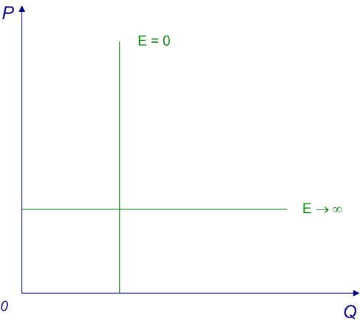
Рис. 2.3.1 Крайние случаи эластичности
Точечная эластичность (point elasticity) может быть определена, если провести касательную к кривой спроса. Значение точечной эластичности обратно пропорционально тангенсу угла наклона.

E^{D}_{P} = | -Q | × | P | (2.3.2)
E^{D}_{P} = | P | × | Q | (2.3.2)

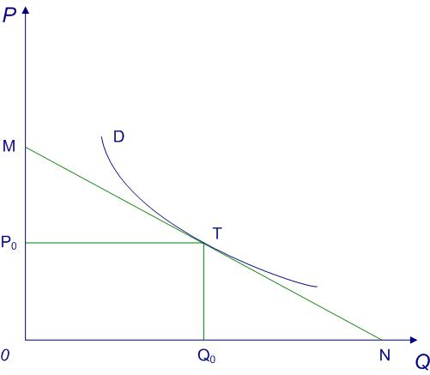
Рис. 2.3.2 Точечная эластичность

Дуговая эластичность(arc elasticity) – показатель средней реакции спроса на изменение цены товара, выраженной кривой спроса на некотором отрезке D₁D₂

E^{D}_{P} = | -Q | × | P | = | −(Q₂−Q₁) | × | (P₂+P₁)/2 | = | −(Q₂−Q₁) | × | (P₂+P₁) | (2.3.3)
E^{D}_{P} = | P | × | Q | = | (P₂−P₁) | × | (Q₂+Q₁)/2 | = | (P₂−P₁) | × | (Q₂+Q₁) | (2.3.3)
Хотя наклон для линейной функции неизменен, эластичность функции спроса изменяется от 0 (в точке D₁) до ∞ (в точке D₂) (рис 2.3.3).

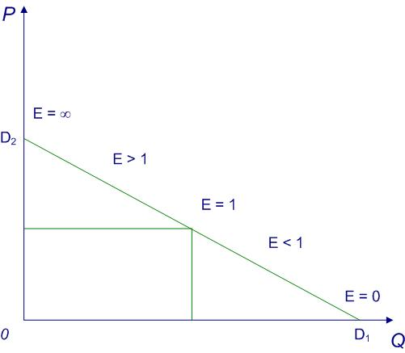
Рис. 2.3.3 Свойства эластичности

Существует связь между эластичностью спроса по цене и совокупной выручкой (total revenue) – TR.(рис 2.3.4)
TR = P× Q (2.3.4)
………………………………………………………………………….………………..…………
…………………………………………………………………………………………...…………
…………………………………………………………………………………………...…………
…………………………………………………………………………………………...…………
…………………………………………………………...…………………………………………
………………………………………………………………………….…………………..………
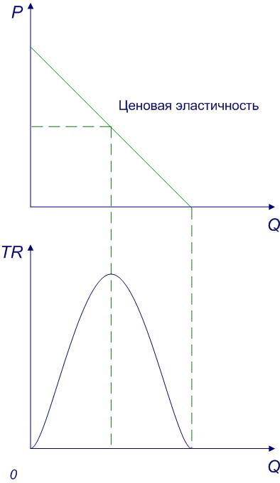
Рис. 2.3.4 Эластичность и общая выручка

………………………………………………………………………….………………..…………
…………………………………………………………………………………………...…………
…………………………………………………………………………………………...…………
…………………………………………………………………………………………...…………
…………………………………………………………...…………………………………………
………………………………………………………………………….…………………..………
К факторам, влияющим на эластичность, относятся:
- Наличие товаров субститутов(заменителей)
- Удельный вес товара в бюджете потребителя
- Размер дохода
- Качество товара
- Размеры запаса
- Ожидания потребителя
………………………………………………………………………….………………..…………
…………………………………………………………………………………………...…………
…………………………………………………………………………………………...…………
…………………………………………………………………………………………...…………
…………………………………………………………...…………………………………………
………………………………………………………………………….…………………..………………………………………………………………………………….………………..…………
…………………………………………………………………………………………...…………
…………………………………………………………………………………………...…………
…………………………………………………………………………………………...…………
…………………………………………………………...…………………………………………
………………………………………………………………………….…………………..………
Эластичность спроса на одно благо относительно цен на другое называется перекрестной эластичностью (cross elasticity):

E_{ab}^{D} = | dQ_{a}/Q_{a} | = | dQ_{a} | * | P_{b} | (2.3.4)
E_{ab}^{D} = | dP_{b}/P_{b} | = | dQ_{b} | * | Q_{a} | (2.3.4)

E_{ab}^{D}>0……………………………………………………………………………………………………………………………………………………………………………………………...
E_{ab}^{D}<0……………………………………………………………………………………………………………………………………………………………………………………………...
Эластичность спроса относительно дохода (income elasticity of demand)

E_{I} = | ∆Q/Q | (2.3.5)
E_{I} = | ∆I/I | (2.3.5)

  - Предложение
Предложение(supply) какого-либо товара характеризует желание и возможность продавцов продать то или иное количество этого товара.
Объемом предложения какого-либо товара называют количество этого товара, которое согласно продать отдельное лицо или группа людей в единицу времени (день, месяц, год) при определенных условиях.
Ценой (price) предложения называют минимальную цену, за которую продавцы согласны продать определенное количество данного товара.
Зависимость объема предложения от определяющих его факторов называют функцией предложения (supply function).
В общем виде функция предложения может быть представлена так:
Q_{i}^{d} = | Q_{i}^{d}(P; P_{r}, K, T ; N; B) | (2.4.1.)
…………………………………………………………………………………….………………..
…………………………………………………………………………………….…..……………
……………………………………………………………………………….….………………….
………………………………………………………………………………..…………………….
………………………………………………………………………………..…………………….

Рис. 2.4.1. Кривая предложения

Рис. 2.4.2. Изменение объема предложения и сдвиг кривой предложения
Изменение в характере предложения связано с влиянием неценовых факторов (неценовых детерминант), таких как:
А) изменение цены ресурсов…………………………………………………………………...
……………………………………………………………………………….……………………..
………………………………………………………………………………..…………………….
Б) внедрение новых технологий………………………………………………………………….
……………………………………………………………………………….……………………..
………………………………………………………………………………..…………………….
В)перемены в природно-климатических условиях………………………………………...…...
……………………………………………………………………………….……………………..
………………………………………………………………………………..…………………….
Г) изменения бюджетно-налоговой политики…………………………………………………..
……………………………………………………………………………….……………………..
………………………………………………………………………………..…………………….
Е) перемены в ожиданиях производителей и продавцов ………………………………………
……………………………………………………………………………….……………………..
………………………………………………………………………………..…………………….
Ж) изменение количества поставщиков ………………………………………………………...
……………………………………………………………………………….……………………..
………………………………………………………………………………..…………………….
Для понимания функции предложения важное значение имеет фактор времени.
Выделяют три временных периода:
- текущий (мгновенный) период - период времени, в течение которого производители не могут приспособиться к изменению уровня цен;
- краткосрочный (короткий) период - период времени, в течение которого производители не успевают в полной степени приспособиться к изменению уровня цен;
- долгосрочный (долгий) период - период времени, достаточный для того, чтобы производители могли полностью приспособиться к изменению цен.
  - Эластичность предложения
Эластичность предложения относительно цены (price elasticity of supply) – показывает относительное изменение объема спроса под влиянием изменения цены на один процент и рассчитывается по формуле:

E^{S}_{P} = | Q/Q | = | Изменение Q в % | (2.3.6)
E^{S}_{P} = | P/P | = | Изменение P в % | (2.3.6)
Различают следующие формы эластичности предложения:
- абсолютно неэластичное предложение (Е = 0) (S0 на рис.2.1.5)….……………..
…………………………………………………………………………….………………………..
………………………………………………………………………………..…………………….
- неэластичное предложение (Es <1) (S1 на рис.2.1.5)………….……..…………
……………………………………………………………………………….……………………..
………………………………………………………………………………..…………………….
- эластичное предложение (Es >1) (S2 на рис.2.1.5)…….…………….………….
……………………………………………………………………………….……………………..
………………………………………………………………………………..…………………….
- абсолютно (совершенно) эластичное предложение (Es → ∞) (S3 на рис.2.1.5)
……………………………………………………………………………….……………………..
………………………………………………………………………………..…………………….
Рис. 2.1.5 Эластичность предложения.
Понятие "эластичное предложение" применимо к таким переменным, как ставка процента, уровень заработной платы, цены на сырье и полуфабрикаты, применяемые при производстве нужного блага.
  - Рыночное равновесие. Излишки потребителя и производителя
Рыночное равновесие – ситуация на рынке, когда спрос (D) и предложение (S) находятся в состоянии равновесия, которое характеризуется равновесной ценой (P_{e}) и равновесным объемом. (рис. 2. 6.1).

Q_{D}(P_{e}) = Q_{S}(P_{e}) = Q_{e}(P_{e}) | 2.6.1.
Равновесная цена – единая цена, по которой продается и покупается равновесное количество товара. Но состояние равновесия на рынке неустойчиво, т.к. изменения рыночного спроса и рыночного предложения вызывают изменение рыночного равновесия.
……………………………………………………………………………………………………...
……………………………………………………………………………………………………...
……………………………………………………………………………………………………...
……………………………………………………………………………………………………...
……………………………………………………………………………………………………...
……………………………………………………………………………………………………...
……………………………………………………………………………………………………...
……………………………………………………………………………………………………...
……………………………………………………………………………………………………...
……………………………………………………………………………………………………...
……………………………………………………………………………………………………...
……………………………………………………………………………………………………...
……………………………………………………………………………………………………...
Рис. 2.6.1. Рыночное равновесие
Закон убывающей предельной полезности (последовательное увеличение потребляемого блага ведет к снижению полезности от него) объясняет отрицательный наклон кривой спроса (D). То есть каждый потребитель в соответствии со снижающейся полезностью товара покупает его большее количество только при условии снижения цены.
С помощью кривой спроса можно определить:
выигрыш (излишек) потребителя (рис. 2.6.2)………………………………...…………
……………………………………………………………………………………………………...
……………………………………………………………………………………………………...
……………………………………………………………………………………………………...
……………………………………………………………………………………………………...
выигрыш (излишек)производителя ....................................................................................
……………………………………………………………………………………………………...
……………………………………………………………………………………………………...
……………………………………………………………………………………………………...
Рис. 2.6.2. Излишек потребителя и производителя

  - Концепции формирования равновесной цены
Рыночное равновесие называют устойчивым, если при отклонении от равновесного состояния в действие вступают рыночные силы, восстанавливающие его. В противном случае равновесие неустойчиво.
Чтобы проверить, соответствует ли ситуация, представленная на рис.2.7.1., устойчивому равновесию, допустим, что цена повысилась с P_{e} до P₁. В результате на рынке образуется избыток в размере Q₂ - Q₁. По поводу того, что произойдет вслед за этим, существуют две версии: Л. Вальраса и А. Маршалла.
Согласно Л. Вальрасу, при избытке возникает конкуренция между продавцами…..
Рис.2.7.1. Восстановление равновесия
……………………………………………………………………………………………………...
……………………………………………………………………………………………………...
……………………………………………………………………………………………………...
……………………………………………………………………………………………………...……………………………………………………………………………………………………...
……………………………………………………………………………………………………...
……………………………………………………………………………………………………...
……………………………………………………………………………………………………...
По-иному рассуждал А. Маршалл………………………………………………………..
……………………………………………………………………………………………………...
……………………………………………………………………………………………………...
……………………………………………………………………………………………………...
……………………………………………………………………………………………………...……………………………………………………………………………………………………...
……………………………………………………………………………………………………...
……………………………………………………………………………………………………...
……………………………………………………………………………………………………...

ПРАКТИКУМ ПО ТЕМЕ 2
- Верны ли следующие утверждения:

  - С ростом доходов потребителя кривая спроса по цене на красную икру будет смещаться в право
 | Да | Нет
  - Моцарт, по мнению А.С Пушкина, считал гений и злодейство взаимодополняемыми экономическими благами
 | Да | Нет
  - Чем активнее государство вмешивается в рыночное ценообразование, устанавливая фиксированные цены, тем выше дефицит товаров
 | Да | Нет
  - Крупный неурожай картофеля в стране приводит к сдвигу кривой спроса на него влево
 | Да | Нет
  - Рыночное равновесие наступает тогда, когда цена, по которой продавец продает свой товар, равна цене, по которой покупатель его покупает
 | Да | Нет
  - Чтобы получить кривую совокупного рыночного спроса, нужно сложить спрос отдельных лиц по данной цене
 | Да | Нет
  - Уменьшение цен на булочки приведет к сдвигу вправо кривой спроса на булочки
 | Да | Нет
  - Когда грабитель говорит прохожему: "Кошелек или жизнь!"- он предлагает ему осуществить рациональный выбор одного из товаров-субститутов
 | Да | Нет
  - Закон спроса утверждает, что увеличение цены приводит к увеличению величины спроса на данное благо
 | Да | Нет
  - Снижение предложения пирожков с капустой может быть вызвано ростом цен на капусту
 | Да | Нет

- Выберите правильный ответ

- Чем можно объяснить сдвиг кривой спроса на товар Х?
  - Предложение товара Х по некоторой причине уменьшилось.
  - Цена товара Х выросла, и как следствие этого потребители решили меньше покупать этого товара.
  - Вкусы потребителей вызвали интерес к товару Х, и поэтому они хотят покупать его при любой данной цене больше, чем раньше.
  - Цена товара Х упала, поэтому потребители решили покупать его больше, чем раньше.
- Какой термин отражает способность и желание людей платить за что-либо?
  - Потребность.
  - Спрос.
  - Необходимость.
  - Желание.
- Рыночный спрос не испытывает влияния:
  - Доходов потребителей.
  - Цен на взаимосвязанные товары.
  - Цен на ресурсы.
  - Численности покупателей.
- Готовность покупать дополнительные единицы производимого товара только по низкой цене лучше всего объясняет:
  - Эффект замещения.
  - Принцип убывающей предельной полезности.
  - Эффект дохода.
  - Закон предложения.
- Рынок товаров и услуг находится в равновесном состоянии, если:
  - Спрос равен предложению.
  - Цена равна издержкам плюс прибыль.
  - Уровень технологии меняется постепенно.
  - Объем предложения равен объему спроса.
- Деятельность спекулянтов:
  - Увеличивает риск для законного предпринимательства.
  - Усиливает тенденцию к нестабильности цен.
  - Вызывает экономические бумы и рецессии.
  - Всегда приносит прибыль.
- Если уменьшение цены на 5% приводит к снижению объема предложения на 8%, то данное предложение:
  - Неэластично.
  - Единичной эластичности.
  - Эластично.
  - Абсолютно эластично
- Эластичность предложения зависит главным образом от:
  - Числа товаров-заменителей данного продукта.
  - Периода времени, в течение которого продавцы могут приспособиться к изменениям цен.
  - Того, является ли данный товар предметом первой необходимости или роскоши.
  - Доли дохода потребителя, направляемой на покупку данного товара.
- Коэффициент эластичности спроса равен:
  - Уменьшению цены, деленному на увеличение объема спроса.
  - Изменению общей выручки (в %), деленному на увеличение объема спроса (в %).
  - Изменению объема спроса (в %), деленному на изменение цены (в %).
  - Ни одному из приведенных показателей.
- Излишек потребителя - это сумма денег:
  - которая не нужна потребителю;
  - которую государство забирает у потребителя при помощи налогов;
  - которую выигрывает потребитель из-за разницы между ценой, которую он готов уплатить, и рыночной ценой;
  - которую потребитель желает отдать тем фирмам-производителям, у которых наиболее высококачественная продукция.

III. Ответьте на вопросы и решите задачи
- Спрос и предложение на обеды в студенческой столовой описываются уравнениями:
Q_{d} = 2400 — 100Р, Qs = 1000 + 250Р,
где Q — количество обедов в день;
Р — цена обеда (в долларах).
а) вычислите равновесную цену и количество проданных обедов по такой цене
б) Заботясь о студентах, администрация установила цену в 3 доллара за обед. Охарактеризуйте последствия такого решения.
- Спрос на фотоаппараты задается формулой Q=5000-2P_{X}-5P_{Y}, где P_{X}=1000 (цена фотоаппарата),а P_{Y}=100 (цена фотопленки). Определить эластичность спроса на фотоаппараты и перекрестную эластичность спроса на фотоаппараты по цене фотопленки.
- Определите функцию суммарного спроса на основании данных об индивидуальном спросе:
Q₁=40-8P, Q₂=70-10P, Q₃=32-4P.
Выведите функцию кривой спроса аналитически и постройте график.
- Кривая спроса на пиво описывается уравнением Q_{d}=200-5P. Правительство при покупке пива решило ввести налог, уплачиваемый покупателями. Размер налога равен 20% стоимости покупки. Как это скажется на спросе на пиво? Выведите новое уравнение спроса.
- Цена увеличилась на 1% при эластичности спроса по цене, равной -3. Как изменилась выручка продавца?

IV. Реальная ситуация: Цена на масло
Ежегодно Франция производит 4 млн. кг масла. Цена, выплачиваемая производителям Комиссией по сельскому хозяйству составляет 2 евро за кг. Эта цена фиксирована и не зависит от рыночной стоимости масла, которая колеблется от 1 до 1,5 евро за кг.
Было принято решение о необходимости увеличения количества производимого масла (поставок), что предполагалось стимулировать увеличение цены, предлагаемой производителям, с 2 до 3 евро за кг. Чтобы определить вероятный эффект от этого увеличения цены на предложение масла, Комиссия попросила Федерацию производителей молочных продуктов провести исследование, и дать оценку кривой предложения масла. Однако, в связи с поступившими возражениями о том, что Федерация может быть не объективной в оценке ситуации, независимая команда экспертов была также привлечена для проведения данного исследования.
В результате были представлены два противоречащих друг другу доклада. Федерация – группа 1 – прогнозирует, что в результате увеличения цены предложение масла выросло бы с 4 млн. кг до 9 млн. кг. Это, заявляют они, означает, что увеличение цены было результативным, так как 50% увеличение цены привело к 125% росту предложения. Эксперты – группа 2 пришли к выводу, что производство масла возрастет лишь на 1 млн. кг. В год, т.е. с 4 до 5 млн. кг. Более того, говорят они, дополнительный миллион килограмм масла будет стоить Комиссии столько, сколько стоят 4 млн. кг уже произведенного на данный момент масла.
Рис. VI. 1. Предложение масла
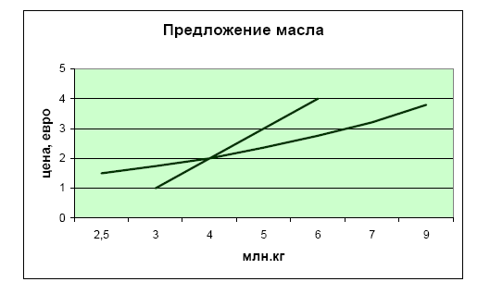
Комиссией были тщательно проанализированы представленные доклады, особенно две версии кривой предложения, которые представлены на рис. 1. Особые прения вызвали нижеследующие моменты. Пожалуйста, дайте им свою оценку.
- Если права группа 1, то какова будет стоимость дополнительных 5 млн. кг масла? Какова будет цена за килограмм?
- Если права группа 2, то какова будет стоимость одного дополнительного млн.кг масла? Какова будет цена за килограмм?
- Какова разница между представленными на рис. 1 кривыми предложения?
- Почему стоимость 1 кг масла дополнительного производства составляет больше, чем 3 евро в обоих случаях?
- Если группа 2 права и цена возрастет до 3 евро за кг, насколько уверенно можно говорить о том, что предложение точно составить 5 млн. кг масла в следующем году?

ТЕМА 3. ТЕОРИЯ ПОТРЕБИТЕЛЬСКОГО ВЫБОРА
  - Два подхода к анализу потребительского выбора

КАРДИНАЛИСТСКИЙ ПОДХОД | ОРДИНАЛИСТСКИЙ ПОДХОД
Полезность
Количественная полезность - субъективная полезность, или удовлетворение, которые потребитель получает от потребления благ, измеренные в абсолютных величинах. | Порядковая полезность - субъективная полезность, или удовлетворение, которую потребитель получает из потребляемого им блага, измеренная по порядковой шкале.
Основатели
У. Джевонс (1835-1882), К. Менгер (1840-1921) и Л. Вальрас (1834-1910) в последней трети XIX в | Ф. Эджуорт (1845-1926), В. Парето (1848-1923), И. Фишер (1867-1947), а в 30-х гг. XX в. Р. Аллен и Дж. Хикс
Идея
Кардиналистская (количественная) теория исходит из возможности потребителя дать количественную оценку в ютилях полезности любого потребляемого им блага, набора благ, которая может быть выражена в виде функции общей полезности: | Согласно ординалистской теории, предельную полезность измерить невозможно; потребитель измеряет не полезность отдельных благ, а полезность наборов благ.
Функциональная зависимость
TU=F(QA,QB,...,QZ), | TU=F(QA)+F(QB)+...+F(QZ),
где TU - общая полезность данного набора благ;
QA, QB, ..., Qz - объемы потребления благ А, В,..., Z в единицу времени.

КОЛИЧЕСТВЕННЫЙ ПОДХОД к анализу полезности не исходит из объективного измерения полезности блага в ютилах, поскольку одно и то же благо для одного потребителя представляет большую ценность, а для другого не представляет никакой ценности……………………………………………………………………………………………
……………………………………………………………………………………………………...
……………………………………………………………………………………………………...
……………………………………………………………………………………………………...
……………………………………………………………………………………………………...
Общая и предельная полезность изображены на рис. 3.1.1 а) и б).
Общая полезность, выраженная в денежных единицах, называется ценностью данного блага. ……………………………………………………………………………………..
……………………………………………………………………………………………………...
……………………………………………………………………………………………………...
Предельная ценность …………………………………………………………………….
……………………………………………………………………………………………………...
……………………………………………………………………………………………………...
……………………………………………………………………………………………………...
……………………………………………………………………………………………………...
……………………………………………………………………………………………………...
……………………………………………………………………………………………………...
……………………………………………………………………………………………………...
……………………………………………………………………………………………………...
Рис. 3.1.1. Общая полезность и предельная полезность
Большинство благ обладают свойством убывающей предельной полезности, согласно которому, чем больше потребление некоторого блага, тем меньше приращение полезности, получаемой от единичного приращения потребления данного блага.
Принцип (закон) убывающей полезности (закон Госсена):
- ………………………………………………………………………………………
……………………………………………………………………………………………………...
……………………………………………………………………………………………………...
……………………………………………………………………………………………………...
- ………………………………………………………………………………………
……………………………………………………………………………………………………...
……………………………………………………………………………………………………...
……………………………………………………………………………………………………...

ОРДИНАЛИСТСКИЙ ПОДХОД основан на трех аксиомах
- Аксиома полной (совершенной) упорядоченности предпочтений потребителя.
……………………………………………………………………………………………………...
……………………………………………………………………………………………………...
……………………………………………………………………………………………………...
- Аксиома транзитивности предпочтений потребителя
……………………………………………………………………………………………………...
……………………………………………………………………………………………………...
……………………………………………………………………………………………………...
- Аксиома о ненасыщаемости
……………………………………………………………………………………………………...
……………………………………………………………………………………………………...
……………………………………………………………………………………………………...
Кривая безразличия (рис. 3.1.2.)………………………………………………………….
……………………………………………………………………………………………………...
……………………………………………………………………………………………………...
……………………………………………………………………………………………………...……………………………………………………………………………………………………...
……………………………………………………………………………………………………...
……………………………………………………………………………………………………...
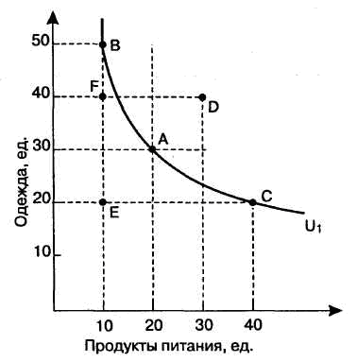
Рис. 3.1.2. Кривая безразличия
……………………………………………………………………………………………………...
……………………………………………………………………………………………………...
……………………………………………………………………………………………………...……………………………………………………………………………………………………...
……………………………………………………………………………………………………...
……………………………………………………………………………………………………...……………………………………………………………………………………………………...
……………………………………………………………………………………………………...
……………………………………………………………………………………………………...
Карта кривых безразличия (рис. 3.1.3)…………………………………………………..
……………………………………………………………………………………………………...
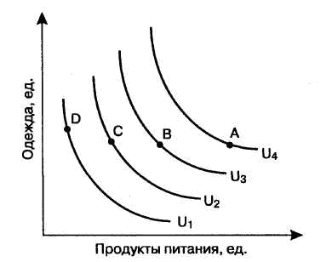
Рис. 3.1.3. Карта кривых безразличия
……………………………………………………………………………………………………...
……………………………………………………………………………………………………...
……………………………………………………………………………………………………...……………………………………………………………………………………………………...
……………………………………………………………………………………………………...
……………………………………………………………………………………………………...
Предельная норма замещения (MRS) ……………………………………………………
……………………………………………………………………………………………………...
……………………………………………………………………………………………………...
……………………………………………………………………………………………………...……………………………………………………………………………………………………...
……………………………………………………………………………………………………...
……………………………………………………………………………………………………...……………………………………………………………………………………………………...
……………………………………………………………………………………………………...
……………………………………………………………………………………………………...
Бюджетное ограничение ………………………………………………………………..
……………………………………………………………………………………………………...……………………………………………………………………………………………………...
……………………………………………………………………………………………………...
……………………………………………………………………………………………………...
Бюджетная линия (линия бюджетного ограничения) (рис. 3.1.4)………………….....
……………………………………………………………………………………………………...……………………………………………………………………………………………………...
……………………………………………………………………………………………………...
……………………………………………………………………………………………………...……………………………………………………………………………………………………...……………………………………………………………………………………………………...
……………………………………………………………………………………………………...
……………………………………………………………………………………………………...
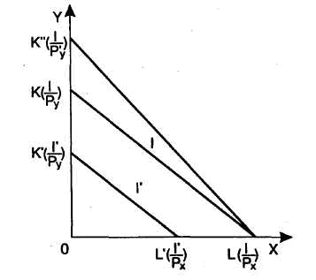
Рис. 3.1.4. Линия бюджетного ограничения
Равновесие потребителя - ……………………………………………………………….
……………………………………………………………………………………………………...……………………………………………………………………………………………………...
……………………………………………………………………………………………………...
……………………………………………………………………………………………………...……………………………………………………………………………………………………...……………………………………………………………………………………………………...
……………………………………………………………………………………………………...
……………………………………………………………………………………………………...
Оптимальный набор потребительских благ должен отвечать двум требованиям:
- находиться на бюджетной линии;
- предоставить потребителю наиболее предпочтительное сочетание.
Условие равновесия потребителя можно выразить следующим образом:
Pf / Pc = | MRS = | MUf / MUc | 3.1.1.

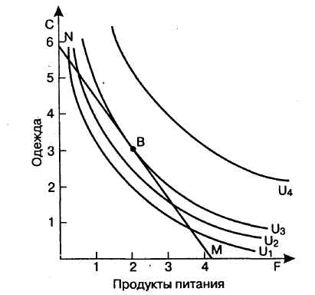
Рис. 3.1.5. Равновесие потребителя
……………………………………………………………………………………………………...……………………………………………………………………………………………………...
……………………………………………………………………………………………………...
……………………………………………………………………………………………………………………………………………………………………………………………………...……………………………………………………………………………………………………...
……………………………………………………………………………………………………...
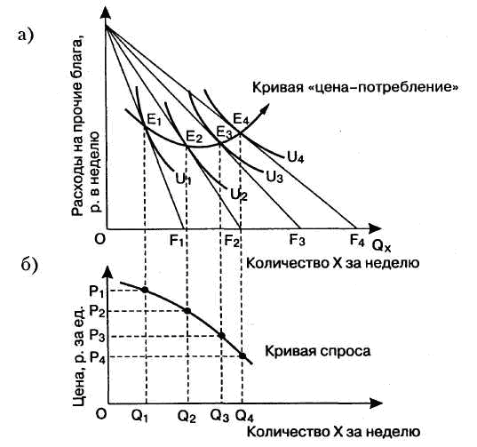
Рис. 3.1.6. Кривая "цена-потребление" и вывод "Закона спроса"
Кривая, связывающая все точки равновесия потребителя при изменении в ценах, представляет собой кривую «цена-потребления» (рис. 3.1.6.).
……………………………………………………………………………………………………...……………………………………………………………………………………………………...
……………………………………………………………………………………………………...
……………………………………………………………………………………………………...
……………………………………………………………………………………………………...……………………………………………………………………………………………………...
……………………………………………………………………………………………………...
……………………………………………………………………………………………………...
Эффект замены (замещения) - …………………………………………………………..
……………………………………………………………………………………………………...……………………………………………………………………………………………………...
……………………………………………………………………………………………………...
……………………………………………………………………………………………………...……………………………………………………………………………………………………...……………………………………………………………………………………………………...
……………………………………………………………………………………………………...
……………………………………………………………………………………………………..
Эффект дохода - …………………………………………………………………………
……………………………………………………………………………………………………...……………………………………………………………………………………………………...
……………………………………………………………………………………………………...
……………………………………………………………………………………………………...
.
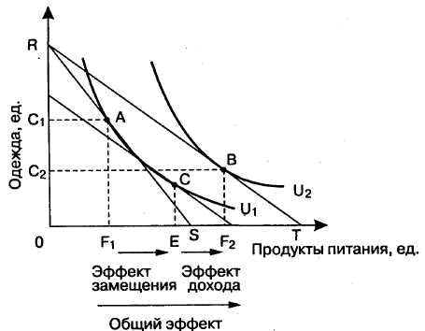
Рис. 3.1.7. График изменения эффектов дохода и эффектов замены (замещения) стандартного блага
……………………………………………………………………………………………………...……………………………………………………………………………………………………...
……………………………………………………………………………………………………...
……………………………………………………………………………………………………...
Исключение из Закона спроса (товар Гиффена)………………………………………..
……………………………………………………………………………………………………...……………………………………………………………………………………………………...
……………………………………………………………………………………………………...
……………………………………………………………………………………………………...……………………………………………………………………………………………………...……………………………………………………………………………………………………...
……………………………………………………………………………………………………...
……………………………………………………………………………………………………...……………………………………………………………………………………………………...……………………………………………………………………………………………………...
……………………………………………………………………………………………………...
……………………………………………………………………………………………………...
Изменение дохода вызывает параллельный сдвиг бюджетной линии. Связывая все точки равновесия на карте кривых безразличия, соответствующие различным величинам дохода, мы получаем кривую «доход-потребление», которая показывает, как потребительский набор изменяется в зависимости от дохода (рис. 3.1.8).
……………………………………………………………………………………………………...……………………………………………………………………………………………………...
……………………………………………………………………………………………………...
……………………………………………………………………………………………………...……………………………………………………………………………………………………...……………………………………………………………………………………………………...
……………………………………………………………………………………………………...
……………………………………………………………………………………………………...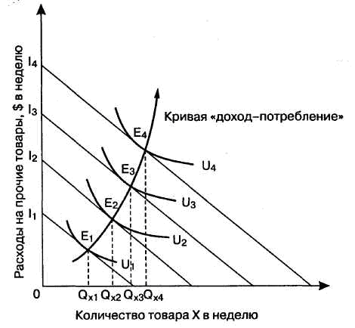
Рис. 3.1.8. Кривая "доход-потребление" качественного товара
Кривые Энгеля …………………………………………………………………………….
…………………………………………………………………………………………………...……………………………………………………………………………………………………...…………………………………………………………………………………………………….......
……………………………………………………………………………………………………...
…………………………………………………………………………………………………...……………………………………………………………………………………………………...…………………………………………………………………………………………………….......
……………………………………………………………………………………………………...
…………………………………………………………………………………………………...……………………………………………………………………………………………………...……………………………………………………………………………………………………......
……………………………………………………………………………………………………...

ПРАКТИКУМ ПО ТЕМЕ 3
- Верны ли следующие утверждения:

  - В кардиналистской теории полезности не учитывается ограниченность денег у покупателя
 | Да | Нет
  - Реклама построена в основном на основе эффекта сноба
 | Да | Нет
  - Точка лежащая ниже кривой производственных возможностей, может дать более эффективную для потребителя комбинацию, чем точка на криво производственных возможностей
 | Да | Нет
  - Если картофель - товар Гиффена, то для него эффект замещения превышает эффект дохода
 | Да | Нет
  - Если чтение газет для рационального пенсионера Иванова является необходимостью, то он не откажется от него ни при каких обстоятельствах
 | Да | Нет
  - Все точки на кривой безразличия означают одинаковый уровень полезности
 | Да | Нет
  - Если для Васи предельная полезность приключенческого романа равна предельной полезности детектива, то для него предельная норма замещения детектива романом равна единице
 | Да | Нет
  - Кривые Энгеля показывают изменение спроса на товар в зависимости от изменения его цены
 | Да | Нет
  - Рациональный потребитель предпочтет купить диван, а не кровать, если для него предельная полезность дивана выше предельной полезности кровати
 | Да | Нет
  - Каждая точка на кривой безразличия означает комбинацию двух товаров
 | Да | Нет

- Выберите правильный ответ
- Какой из следующих перечней значений общей полезности иллюстрирует закон убывающей предельной полезности?
- 200, 300, 400, 500.
- 200, 450, 750, 1100.
- 200, 400, 1600, 9600.
- 200, 250, 270, 280.
- Какой из следующих перечней значений предельной полезности иллюстрирует закон убывающей предельной полезности?
- 200, 150, 100, 50.
- 200, 300, 400, 500.
- 200, 200, 200, 200.
- 200, 250, 270, 280.
- Общая полезность растет, когда предельная полезность:
- уменьшается,
- увеличивается,
- увеличивается в медленном темпе,
- увеличивается или уменьшается, но является величиной положительной,
- Теория потребительского поведения предполагает, что потребитель стремится максимизировать:
- разницу между общей и предельной полезностью,
- общую полезность,
- среднюю полезность,
- предельную полезность,
- Закон убывающей предельной полезности означает, что:
- отношение предельных полезностей к ценам на предметы роскоши меньше, чем на товары первой необходимости,
- полезность, приносимая каждой последующей единицей товара, убывает по мере увеличения количества приобретаемых товаров,
- отношение предельных полезностей к ценам одинаково для всех товаров,
- полезность приобретаемых товаров убывает по мере увеличения дохода потребителя,
- Чтобы оказаться в положении равновесия, т.е. максимизировать полезность, потребителю нужно:
- быть уверенным, что цены всех приобретаемых им товаров пропорциональны общим полезностям,
- уравновешивать предельные полезности последних единиц приобретаемых товаров,
- быть уверенным, что цена каждого товара равна предельной полезности денег,
- распределять доход таким образом, чтобы последний рубль, истраченный на покупку какого-либо товара, приносил тот же прирост полезности, как и рубль, истраченный на покупку другого товара.
- Положение и наклон кривой безразличия для отдельного потребителя объясняется:
- его предпочтениями и размерами дохода,
- только ценами покупаемых товаров,
- предпочтениями, размерами дохода и ценами покупаемых товаров,
- только его предпочтениями,
- Принцип убывания маржинальной полезности может быть использован для случаев, когда:
- разные потребители потребляют по одной единице одного и того же товара,
- один и тот же потребитель потребляет по одной единице разных товаров,
- один и тот же потребитель потребляет несколько единиц одного и того же товара,
- один и тот же продавец продает несколько единиц одного и того же товара разным покупателям.
- Потребительское равновесие на карте кривых безразличия – это:
- любое пересечение бюджетной линии и кривой безразличия,
- любая точка на самой высокой из кривых безразличия,
- та точка, в которой наклон бюджетной линии равен наклону касательной к ней кривой безразличия,
- любая точка, расположенная на пространстве, ограниченном бюджетной линией.
- Предельная норма замещения товара А товаром Б означает:
- сколько единиц товара А потребитель приобретает, когда цена товара Б уменьшается на 1 рубль,
- в какой степени увеличивается предельная полезность, если потребление товаров А и Б увеличивается на 1 единицу,
- сколько единиц товара Б потребитель покупает, когда его доход возрастает, а потребление товара А остается прежним,
- от какого количества товара А потребитель готов отказаться в обмен на получение 1 единицы товара Б, чтобы общая полезность осталась неизменной,
III. Ответьте на вопросы и решите задачи
- Определите оптимальный объем блага Q для функций полезности индивидов А, Б и В:
U_{А} = 24 + 3Q²
U_{Б} = 21 + 20Q – 2Q²
U_{В} = 45Q² – 3Q³
- Определите предельную полезность благ x и y , если функция полезности имеет вид:
U = 3x² + y
- Монгольский студент Бямба составил для себя следующую таблицу полезности мяса, молока и плиточного чая :
Порция (кг или литр) | Мясо (ютиль) | Молоко (ютиль) | Чай (ютиль)
1 | 16 | 13 | 10
2 | 11 | 11 | 8
3 | 8 | 9 | 6
4 | 7 | 7 | 4
5 | 5 | 6 | 2

Имея 25,2 тугриков, Бямба купил 3кг мяса по цене 2 тугрика за 1 кг, 4л молока по цене 2,8 тугрика за 1 литр и 2 кг чая по цене 4 тугрика за 1кг. Докажите, что студент Бямба не достиг максимума полезности при имеющемся бюджете. Какой набор продуктов для него является оптимальным?
- Некий потребитель направляет весь свой доход на приобретение благ x и y , цены которых соответственно равны 100 и 50. Максимальное количество товара x , которое можно приобрести на этот доход, равно 20ед. Определите бюджетное ограничение потребителя, зная, что кривая безразличия определяется следующими парами наборов благ:
X | 4 | 8 | 16 | 32
y | 40 | 24 | 12 | 8
При каких значениях потребление имеет максимальную полезность.
- Некоторый потребитель расходует свой бюджет на приобретение двух товаров: x и y,цены которых соответственно равны 1000 и 200. Выразите уравнение линии бюджетного ограничения, если известно максимальное потребление товара х = 200.

ТЕМА 4. ПРОИЗВОДСТВО ЭКОНОМИЧЕСКИХ БЛАГ
  - Производственная функция и ее свойства
В процессе производства создается продукт, реализация которого приносит фирме прибыль, если производство эффективно, или убыток, если дела обстоят неважно. Поэтому процесс производства является главным объектом экономического управления фирмой..……………………………………………………………………………………………
……………………………………………………………………………………………………...
……………………………………………………………………………………………………...
..…………………………………………………………………………………………………….
...……………………………………………………………………………………………………
.……………………………………………………………………………………………………..
……………………………………………………………………………………………………...
Задача предпринимателя состоит в выборе такой комбинации, которая обеспечит технологическую эффективность, т.е. позволит произвести максимальный объем продукции при минимальных (оптимальных) затратах факторов производства.
……………………………………………………………………………………………………...
..…………………………………………………………………………………………………….
...……………………………………………………………………………………………………
.……………………………………………………………………………………………………..
……………………………………………………………………………………………………...
Q = f(F1, F2, ... , Fn), 4.1.1.
где Q — максимальный объем производимой при данной технологии продукции;
F_{1,} F₂... Fn — используемые факторы производства.
……………………………………………………………………………………………………...
..…………………………………………………………………………………………………….
...……………………………………………………………………………………………………
.……………………………………………………………………………………………………..
……………………………………………………………………………………………………...
Долгосрочный период ……..……………………………………………………………………...
...……………………………………………………………………………………………………
.……………………………………………………………………………………………………..
..…………………………………………………………………………………………………….
Краткосрочный период ……..…………………………………………………………………...
..…………………………………………………………………………………………………….
...……………………………………………………………………………………………………
.……………………………………………………………………………………………………..
……………………………………………………………………………………………………...
...……………………………………………………………………………………………………
.……………………………………………………………………………………………………..
……………………………………………………………………………………………………...
  - Производство в краткосрочный период. Закон убывающей предельной производительности

..…………………………………………………………………………………………………….
...……………………………………………………………………………………………………
.……………………………………………………………………………………………………..
……………………………………………………………………………………………………...
...……………………………………………………………………………………………………
.……………………………………………………………………………………………………..
……………………………………………………………………………………………………...
Общий (совокупный) продукт переменного фактора (ТР_{L})— ………………..……….
...……………………………………………………………………………………………………
.……………………………………………………………………………………………………..
……………………………………………………………………………………………………...
Средний продукт переменного фактора (АР_{L}) определяется как отношение общего продукта к количеству использованного переменного фактора.………………………………
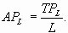 4.2.1.
……………………………………………………………………………………………………...
.……………………………………………………………………………………………………..
……………………………………………………………………………………………………...
...……………………………………………………………………………………………………
.……………………………………………………………………………………………………..
……………………………………………………………………………………………………...
Предельный продукт переменного фактора (МР_{L})— это изменение общего продукта, полученное при использовании дополнительной единицы переменного фактора и прочих равных условиях.……………………………………………………………………….

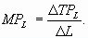 4.2.2.
Рассмотрим, как изменяются общий, средний и предельный продукты при увеличении переменного фактора, и изобразим их динамику графически (рис 4.2.1.)
……………………………………………………………………………………………………...
.……………………………………………………………………………………………………..
……………………………………………………………………………………………………...
...……………………………………………………………………………………………………
.……………………………………………………………………………………………………..
……………………………………………………………………………………………………...
……………………………………………………………………………………………………...
.……………………………………………………………………………………………………..
……………………………………………………………………………………………………...
...……………………………………………………………………………………………………
.……………………………………………………………………………………………………..
……………………………………………………………………………………………………...
……………………………………………………………………………………………………...
.……………………………………………………………………………………………………..
……………………………………………………………………………………………………...
...……………………………………………………………………………………………………
.……………………………………………………………………………………………………..
……………………………………………………………………………………………………...……………………………………………………………………………………………………...
.……………………………………………………………………………………………………..
……………………………………………………………………………………………………...
...……………………………………………………………………………………………………
.……………………………………………………………………………………………………..
……………………………………………………………………………………………………...
……………………………………………………………………………………………………...
.……………………………………………………………………………………………………..
……………………………………………………………………………………………………...
...……………………………………………………………………………………………………
Рис. 4.2.1. Общий средний и предельный продукт переменного фактора
Закон убывающей предельной производительности: ………………………………….
.……………………………………………………………………………………………………..
……………………………………………………………………………………………………...
……………………………………………………………………………………………………...
.……………………………………………………………………………………………………..
……………………………………………………………………………………………………...
...……………………………………………………………………………………………………
Закон определил формы кривых общего, среднего и предельного продуктов. Можно выделить три этапа в динамике общего продукта (рис. 4.2.1.(а)).
.……………………………………………………………………………………………………..
……………………………………………………………………………………………………...
……………………………………………………………………………………………………...
.……………………………………………………………………………………………………..
……………………………………………………………………………………………………...
...……………………………………………………………………………………………………
Форма кривой среднего продукта также определяется действием закона убывающей предельной производительности.
Закон действует при определенных условиях.
Во-первых, ………………………………………………………………………………..
Во-вторых, ……………………………………………………………………………......
В-третьих, ………………………………………….……………………………………..
Динамика общего, среднего и предельного продукта позволяет выделить 4 фазы производства в краткосрочном периоде (рис. 4.2.1.(б)).
Таблица 4.2.1. Фазы производства
Фаза | Общий продукт TP_{L} | Средний продукт АР_{L} | Предельный продукт МР_{L} | Вершина
I | Положительный, возрастает | Положительный, возрастает | Положительный, возрастает до максимума | Точка перегиба,  МР_{L} – макс.
II | Положительный, возрастает | Положительный, возрастает до максимума | Положительный, убывает МР_{L} > АРL | АР_{L} – макс.  АР_{L}= МР_{L}
III | Положительный, возрастает до максимума | Положительный, убывает | Положительный, убывает до нуля МР_{L <} АР_{L} | TP_{L} – макс.  МР_{L}=0
IV | Положительный, убывает | Положительный, убывает | Отрицательный, убывает | —
...……………………………………………………………………………………………………
.……………………………………………………………………………………………………..
……………………………………………………………………………………………………...
……………………………………………………………………………………………………...
.……………………………………………………………………………………………………..
……………………………………………………………………………………………………...
...……………………………………………………………………………………………………
  - Производство в долгосрочный период
Рассчитаем по производственной функции выпуск продукции при различных затратах единиц труда и капитала. За единицу труда, например, примем 100 часов труда, за единицу капитала — 100 часов работы машин. На основе полученных данных построим таблицу, которую называют производственной сеткой (табл.4.3.1.).
Производственная сетка показывает, каким будет объем выпуска продукции при определенных затратах труда и капитала. Например, если использовать в процессе производства 3 единицы труда и 5 единиц капитала, то максимальный объем производства при данной технологии будет равен 97 единицам.
Таблица 4.3.1. Производственная сетка
Единицы труда | Единицы капитала
Единицы труда | 1 | 2 | 3 | 4 | 5 | 6
1 | 16 | 28 | 37 | 44 | 51 | 57
2 | 28 | 44 | 57 | 68 | 78 | 86
3 | 37 | 57 | 72 | 86 | 97 | 106
4 | 44 | 68 | 86 | 100 | 114 | 124
5 | 51 | 78 | 97 | 114 | 129 | 141
6 | 57 | 86 | 106 | 124 | 141 | 155
.……………………………………………………………………………………………………..
……………………………………………………………………………………………………...
……………………………………………………………………………………………………...
.……………………………………………………………………………………………………..
……………………………………………………………………………………………………...
...……………………………………………………………………………………………………
По данным производственной сетки изобразим графически производственную функцию для определенного объема производства, например, для 57 единиц продукции. Их можно произвести с помощью следующих комбинаций труда и капитала: 1L и 6K; 2L и 3K; 3L и 2K и 6L и 1K. Отложим данные значения на графике (рис. 4.3.1.).

Рис. 4.3.1. Изокванта
Полученная кривая называется изоквантой (isoquant — от слов “iso” — тот же самый и “quant” — количество.
Изокванта — кривая, каждая точка которой показывает альтернативные комбинации факторов, которые могут быть использованы для производства определенного объема продукции при данной технологии.
.……………………………………………………………………………………………………..
……………………………………………………………………………………………………...
……………………………………………………………………………………………………...
.……………………………………………………………………………………………………..
……………………………………………………………………………………………………...
...……………………………………………………………………………………………………
.……………………………………………………………………………………………………..
……………………………………………………………………………………………………...
……………………………………………………………………………………………………...
.……………………………………………………………………………………………………..
……………………………………………………………………………………………………...
...……………………………………………………………………………………………………
Предельная норма технологического замещения. Изокванта не только показывает, что факторы производства взаимозаменяемы, но и дает возможность определить границы субституции.
.……………………………………………………………………………………………………..
……………………………………………………………………………………………………...
……………………………………………………………………………………………………...
.……………………………………………………………………………………………………..
……………………………………………………………………………………………………...
...……………………………………………………………………………………………………
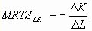 4.3.1.
где MRTS_{LK} — предельная норма технологического замещения капитала трудом.
Предельную норму технологического замещения можно рассчитать и другим способом.
.……………………………………………………………………………………………………..
……………………………………………………………………………………………………...
……………………………………………………………………………………………………...
.……………………………………………………………………………………………………..
……………………………………………………………………………………………………...
...……………………………………………………………………………………………………
MRTS_{LK}= MP_{L} / MP_{К}, 4.3.2.
где MР_{K} - предельный продукт капитала.
MР_{L} - предельный продукт труда.
  - Издержки фирмы
Для осуществления своей деятельности фирма несет определенные затраты, связанные с приобретением необходимых производственных факторов и реализацией произведенной продукции. Стоимостная оценка этих затрат есть издержки фирмы.
Понятие издержек имеет несколько значений.

индивидуальные | Общественные

издержки производства | издержки обращения
 | Дополнительные издержки обращения | Чистые издержки обращения

бухгалтерские издержки | Экономические издержки
 | внутренние (неявные издержки) | внешние (явные издержки)

Нормальной прибылью называется минимальная плата, необходимая для того, чтобы поддерживать чью-то деятельность в данной сфере бизнеса.
Итак, с позиций экономического подхода в издержках производства следует учитывать все затраты — и внешние, и внутренние, включая в последние и нормальную прибыль.
  - Издержки производства в краткосрочный период
.……………………………………………………………………………………………………..
……………………………………………………………………………………………………...
……………………………………………………………………………………………………...
.……………………………………………………………………………………………………..
……………………………………………………………………………………………………...
...……………………………………………………………………………………………………
.……………………………………………………………………………………………………..
……………………………………………………………………………………………………...
Постоянные издержки (FC) — это такие издержки, величина которых не изменяется в зависимости от изменения объема производства. Они имеют место даже в том случае, если фирма ничего не производит рис.4.5.1.)…….………………………………..
……………………………………………………………………………………………………...
……………………………………………………………………………………………………...
.……………………………………………………………………………………………………..
……………………………………………………………………………………………………...
...……………………………………………………………………………………………………
.……………………………………………………………………………………………………..
Переменные издержки (VC) — это издержки, величина которых изменяется в зависимости от изменения объема производства……………………………………………….
……………………………………………………………………………………………………...
……………………………………………………………………………………………………...
.……………………………………………………………………………………………………..
……………………………………………………………………………………………………...
...……………………………………………………………………………………………………
.……………………………………………………………………………………………………..
Общие издержки (TC) – это сумма постоянных и переменных издержек при каждом данном объеме производства.
Средние постоянные издержки (AFC) (рис.4.5.2.) .........................................................
.……………………………………………………………………………………………………..
AFC = TFC/Q 4.5.1.

Средние переменные издержки (AVC) ………………………………………….………
.……………………………………………………………………………………………………..
AVC = TVC/Q 4.5.2.
Средние общие издержки (АТС) рассчитываются по формуле
АТС = ТС/Q. 4.5.3.
.……………………………………………………………………………………………………..
.……………………………………………………………………………………………………..
.……………………………………………………………………………………………………..
.……………………………………………………………………………………………………..
.……………………………………………………………………………………………………..
Предельные издержки (МС) ……………………………………………………..………
.……………………………………………………………………………………………………..
.……………………………………………………………………………………………………..
.……………………………………………………………………………………………………..
МС = ∆ТС/∆Q, 4.5.4.
где ∆Q = 1.
Таблица 4.5.1. Динамика издержек фирмы в краткосрочный период
Количество произведенной продукции Q | Издержки
Количество произведенной продукции Q | постоянные  FC | переменные  VC | общие  TC | средние постоянные  AFC | средние переменные  AVC | средние общие ATC | предельные  MC
0 | 10 | - | 10 | - | - | - | -
1 | 10 | 9 | 19 | 10 | 9 | 19 | 9
2 | 10 | 17 | 27 | 5 | ,5 | 13,5 | 8
3 | 10 | 24 | 34 | 3,33 | 8 | 11,33 | 7
4 | 10 | 30 | 40 | 2,5 | 7,5 | 10 | 6
5 | 10 | 37 | 47 | 2 | 7,4 | 9,4 | 7
6 | 10 | 45 | 55 | 1,67 | 7,5 | 9,17 | 8
7 | 10 | 54 | 64 | 1,43 | 7,71 | 9,14 | 9
8 | 10 | 65 | 75 | 1,25 | 8,12 | 9,37 | 11
9 | 10 | 78 | 88 | 1,11 | 8,67 | 9,78 | 13
10 | 10 | 93 | 103 | 1 | 9,3 | 10,3 | 15
.……………………………………………………………………………………………………..
……………………………………………………………………………………………………...
……………………………………………………………………………………………………...
.……………………………………………………………………………………………………..
……………………………………………………………………………………………………...
...…………………………………………………………………………………………………… .……………………………………………………………………………………………………..
……………………………………………………………………………………………………...
……………………………………………………………………………………………………...
.……………………………………………………………………………………………………..
……………………………………………………………………………………………………...
…...…………………………………………………………………………………………………

  - Издержки производства в долгосрочный период
Долгосрочный период в деятельности фирмы характеризуется тем, что она в состоянии изменить количество всех используемых производственных факторов.…………
……………………………………………………………………………………………………...
...…………………………………………………………………………………………………… .……………………………………………………………………………………………………..
……………………………………………………………………………………………………...
……………………………………………………………………………………………………...
.……………………………………………………………………………………………………..
……………………………………………………………………………………………………...
…...…………………………………………………………………………………………………
Динамику кривой долгосрочных АТС издержек можно объяснить при помощи так называемого эффекта масштаба.
Различают три положения отдачи от масштаба.
Возрастающая отдача от масштаба (рис. 4.6.1. I) ……………………………….….
……………………………………………………………………………………………………...
.……………………………………………………………………………………………………..
……………………………………………………………………………………………………...
…...…………………………………………………………………………………………………
Постоянная отдача от масштаба (рис. 4.6.1. II)……………………………………..
……………………………………………………………………………………………………...
.……………………………………………………………………………………………………..
……………………………………………………………………………………………………...
…...…………………………………………………………………………………………………
Убывающая отдача от масштаба (рис. 4.6.1. III)……………………………………..
……………………………………………………………………………………………………...
.……………………………………………………………………………………………………..
……………………………………………………………………………………………………...
…...…………………………………………………………………………………………………
Рис.4.6.1. Средние совокупные издержки в долгосрочном периоде

4.7. Доход и прибыль фирмы
Доход — …………………………………………………………………………………...
……………………………………………………………………………………………………...
.……………………………………………………………………………………………………..
……………………………………………………………………………………………………...
…...…………………………………………………………………………………………………

Различают общий, средний и предельный доход.
Общий (валовой) доход (TR) ……………………………………………………………..
……………………………………………………………………………………………………...
.……………………………………………………………………………………………………..

ТR = Р× Q, 4.7.1.
где Р — цена реализации единицы продукции,
Q — количество единиц произведенной и реализованной продукции.
Средний доход (AR) — ………………………………………………………..…………..
……………………………………………………………………………………………………...
.……………………………………………………………………………………………………..

АR = TR / Q = (P× Q) / Q = Р 4.7.2.
Предельный доход (MR) ………………………………………………………..………..
……………………………………………………………………………………………………...
.……………………………………………………………………………………………………..
МR =∆TR /∆Q, 4.7.3.
где ∆TR — прирост валового дохода в результате реализации дополнительной единицы продукции;
∆Q — прирост объема производства и реализации на единицу продукции.
Выручка от реализации продукции (рис. 4.7.1.) — ………………………….………….
……………………………………………………………………………………………………...
.……………………………………………………………………………………………………..
Рис. 4.7.1. Структура выручки предпринимателя
Бухгалтерская прибыль …………………………………………………………………..
……………………………………………………………………………………………………...
.……………………………………………………………………………………………………..
……………………………………………………………………………………………………...
.……………………………………………………………………………………………………..
Экономическая прибыль ………………………………………………………………….
……………………………………………………………………………………………………...
.……………………………………………………………………………………………………..
……………………………………………………………………………………………………...

ПРАКТИКУМ ПО ТЕМЕ 4
  - Верны ли следующие утверждения:

  - Бухгалтерские издержки — стоимостная оценка использованных ресурсов в фактических ценах их реализации
 | Да | Нет
  - Закон убывающей предельной производительности действует только в условиях товарного производства
 | Да | Нет
  - Внешние издержки - это альтернативные издержки использования ресурса, принадлежащего владельцу фирмы
 | Да | Нет
  - Изокоста — кривая, показывающая различные комбинации факторов производства, при которых может быть произведен заданный объем выпуска продукции
 | Да | Нет
  - Производственная функция — отношение между любым набором факторов производства и максимально возможным объемом продукции, производимым из этого набора факторов
 | Да | Нет
  - Экономическая прибыль в долгосрочном периоде, как правило, ниже, чем в краткосрочном периоде, но всегда имеет положительную величину
 | Да | Нет
  - Изокванта — прямая, каждая точка на которой показывает различные комбинации вовлекаемых в производство двух переменных факторов при одинаковых издержках на их приобретение
 | Да | Нет
  - Общий (совокупный) продукт переменного фактора — количество продукции, произведенной при данных затратах переменного фактора и неизменных затратах других факторов производства
 | Да | Нет
  - Краткосрочный период — временной интервал, в течение которого невозможно изменить затраты хотя бы одного фактора производства
 | Да | Нет
  - Доход фирмы — денежная сумма, получаемая фирмой в результате производства и реализации благ или услуг за определенный период времени
 | Да | Нет

  - Выберите правильный ответ
- Какое утверждение неверно:
- МР=АР при максимальном значении АР,
- АР растет до тех пор, пока увеличивается МР,
- АР достигает максимума до того, как ТР становится максимальным,
- ТР максимально при МР=0.
- Достижение максимального объема выпуска при данной технологии означает, что:
- средний и предельный продукты от данного фактора равны,
- средний продукт достигает максимума, а предельный продукт равен 0,
- предельный продукт достигает максимума, а средний минимума,,
- предельный продукт становится равным нулю, а средний продукт убывает.
- Максимальная эффективность производства от применяемых факторов достигается тогда, когда:
- достигается максимальная отдача от каждого из применяемых факторов,
- предельная норма технологического замещения равна соотношению предельных производительностей факторов,
- обеспечивается максимальный объем выпуска,
- замещение единицы одного фактора требует минимального количества другого фактора.
- На двух предприятиях, производящих товар А, при одинаковом объеме выпуска предельная норма технического замещения труда капиталом составляет 3 на первом предприятии и 1/3 – на втором предприятии. Что можно сказать о технологии производства на этих предприятиях:
- первое предприятие использует более трудоемкую технологию,
- первое предприятие использует более капиталоемкую технологию,
- технология производства на двух предприятиях одинакова,
- на основе имеющихся данных нельзя сделать определенный вывод.
- Производится два продукта А и В при помощи труда и капитала. Предельная норма замещения труда капиталом в производстве А составляет 0,75; в производстве В – 1,25. Чтобы увеличить выпуск по крайней мере одного из продуктов нужно:
- увеличить объем использования труда и сократить объем использования капитала в производстве А, сократить объем использования труда и увеличить объем использования капитала в производстве В,
- сократить объем использования L и увеличить объем использования К в производстве А, увеличить объем использования L и сократить объем использования К в производстве В,
- сократить объем использования и L, и К в производстве В, увеличить объем использования L и К в производстве А,
- сократить объем использования L и К в производстве А, увеличить объем использования L и К в производстве В.
- Для производства, характеризующегося неизменной пропорцией факторов, величина MRTS равна:
- постоянной величине,
- либо нулю, либо бесконечности,
- 1,
- переменной величине.
- В производстве используются два ресурса с одинаковыми ценами. Они используются:
- в одинаковом объеме,
- в одинаковой пропорции,
- в одинаковом объеме и одинаковой пропорции,
- данных недостаточно
- Фермер, имеющий трех сыновей, сказал: «Один сын – сын. Два сына – полсына. Три сына – нет сына». Эти он хотел сказать, что:
- предельный продукт труда сыновей снижается,
- производственная функция фермы иллюстрирует снижающуюся отдачу от масштаба,
- изокванта сыновей – изогнутого типа,
- изокванта сыновей – прямая линия.
- Теории производства и потребления являются:
- дополняющими друг друга,
- заменяющими друг друга,
- симметричными относительно друг друга,
- изучающими один объект с разных сторон.
- В своей версии относительно действия производственной функции в плановой экономике Г.А.Явлинский утверждает, что социализм исчерпал себя, так как:
- при социалистическом производстве АР всегда больше, чем МР,
- при социализме МР всегда меньше 0,
- фирмы не способны работать в режиме второй стадии производства,
- фирмы вынуждены работать исключительно в режиме второй стадии производства.

III. Ответьте на вопросы и решите задачи
- Для производства 48 единиц продукта фирма использует 48 единиц труда и 12 единиц капитала. Какова будет предельная производительность капитала, если предельная производительность труда равна 0,5 и мы имеем постоянную экономию от масштаба?
- Используя данные таблицы о затратах труда L, капитала K и объеме выпуска Q, ответьте на вопросы:
  - Каков характер экономии от масштаба при переходе от А к Б, от Б к В и от В к Г?
  - Случайно ли замедление темпов использования ресурсов в производстве или нет? Проиллюстрируйте свой ответ графически.
 | L | K | Q
А | 10 | 30 | 100
Б | 20 | 60 | 300
В | 30 | 90 | 450
Г | 45 | 135 | 540
- Для производства 36 единиц продукта фирма использует 12 единиц труда и 36 единиц капитала. Какова будет предельная производительность капитала, если предельная производительность труда равна 1,5 и мы имеем постоянную экономию от масштаба?
- Таблица показывает, как изменяется выпуск продукции вследствие изменения объемов применяемого труда.
Затраты труда | Объем продукции | MP_{L} | AP_{L}
0 | 0
1 | 35
2 | 80
3 | 122
4 | 156
5 | 177
6 | 180
- Определите предельный и средний продукты труда.
- Постройте кривые MP_{L} и AP_{L.}
- Определите при каком примерно уровне использования труда кривая MP_{L} пересечет кривую AP_{L.}

- Если на поле работает один работник, то урожай равен 50. Каждый следующий работник обеспечивает дополнительный урожай на 10% меньший, чем предыдущий. Определите максимально возможный урожай.

IV. Анализируем ситуацию: Рынок вина – «Chateau Alexis»
Существует огромное количество разных сортов вин, от высококачественных и дорогих марок до скромных столовых вин. Chateau Alexis – один из производителей качественных вин в прошлом году продал всю свою продукцию, а именно 5 000 ящиков по 700 фунтов за ящик (в ящике 12 бутылок). Затраты на один ящик вина составили 400 фунтов. Нижеприведенная таблица отражает прошлогодний спрос.
Цена за ящик (Price Per Case (£)) | Спрос(Demand) | Совокупный доход (Total Revenue(£))
1 300 | 0 | 0
1 200 | 1 000 | 1 200 000
1 100 | 2 000 | 2 200 000
1 000 | 3 000 | 3 000 000
900 | 4 000 | 3 600 000
800 | 5 000 | 4 000 000
700 | 6 000 | 4 200 000
600 | 7 000 | 4 200 000
500 | 8 000 | 4 000 000
400 | 9 000 | 3 600 000
300 | 10 000 | 3 000 000
В этом году Chateau Alexis ожидает, что расходы возрастут до 600 фунтов (на один ящик вина), а прогнозируемый спрос останется на уровне прошлого года. Ответьте на нижеследующие вопросы:
  - Какова сумма экономической ренты, полученной предприятием в прошлом году?
  - Какую цену Chateau Alexis должен был установить в прошлом году, чтобы максимизировать прибыль?
  - Какую цену посоветовали бы Вы установить Chateau Alexis в этом году для максимизации прибыли, и какое решение вы можете предложить для проблемы, с которой Chateau Alexis столкнется в результате установления новой цены?

ТЕМА 5. ТИПЫ РЫНОЧНЫХ СТРУКТУР
  - Анализ рыночных структур
Модели рыночных структур
Табл.5.1.1.
 | Совершенная конкуренция | Монополистическая конкуренция | Олигополия | Монополия
Число фирм
Тип продукта
Условия вступления в отрасль
Контроль
над
ценой
Неценовая
Конкуренция
Пример

  - Рынок совершенной конкуренции
……………………………………………………………………………………………………...
……………………………………………………………………………………………………...
..…………………………………………………………………………………………………….
...……………………………………………………………………………………………………
.……………………………………………………………………………………………………..
……………………………………………………………………………………………………...
Кривая спроса отдельной фирмы на таком рынке совершенно эластична и совпадает с кривой и предельного дохода (рис. 5.2.1), то есть
D = P = MR. 5.2.1.
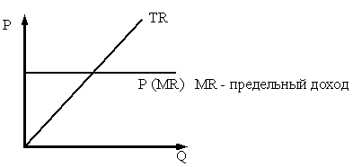
Рис. 5.2.1 График предельного и совокупного дохода
Максимальная прибыль достигается в двух случаях:
- когда валовой доход (TR) в наибольшей степени превышает совокупные издержки (ТС) (рис 5.2.2. а));
- когда предельный доход (MR) равен предельным издержкам (МС) (рис 5.2.2. б)).
Рис.5.2.2. Максимизация прибыли
В определении объема выпуска, максимизирующего прибыль, необходимо сравнивать рыночные цены со средними издержками.
Соотношение рыночной цены и средних издержек производства может иметь несколько вариантов:
- Если при оптимальном объеме производства Q_{max}, P=MC>AC, то фирма будет получать экономическую прибыль (рис. 5.2.3. а)):
PF = (P – AC)*Q_{max}, где 5.2.2.
PF - прибыль
- При оптимальном производстве МС=Р=АС, фирма получит нулевую экономическую прибыль, т.е. работает в режиме самоокупаемости (рис. 5.2.3. б)).
- Если Р=МС<АС, фирма несет убытки, но будет продолжать функционировать в краткосрочном периоде (минимизация убытков) (рис. 5.2.3. в)).
- Если Р=МС<AVC_{min}, то фирма покинет данный конкурентный рынок в поисках более выгодной сферы деятельности (рис. 5.2.3. г)).
- В долгосрочном периоде максимум прибыли достигается фирмой при условии MR = MC = P = AC, фирма получает нормальную прибыль и нулевую экономическую, что связано со стабилизацией объема выпуска в отрасли (рис. 5.2.3. б)).
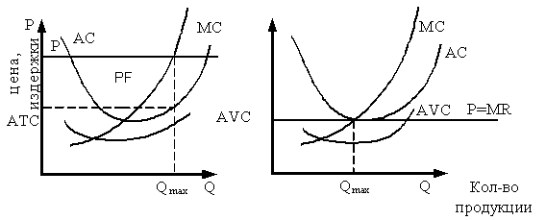
а) | б)
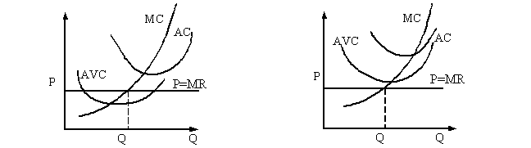
в) | г)
Рис. 2.5.3. Соотношение рыночной цены и средних издержек
Недостатки рынка совершенной конкуренции:
- в долгосрочном периоде отсутствует экономическая прибыль, как главный источник НТП;
- способствует унификации и стандартизации продукта, что не отвечает требованиям современного покупателя;
- не может распространяться на производство общественных благ;
- вытесняется монополиями и олигополистическими структурами.

Монополия.
……………………………………………………………………………………………………...
……………………………………………………………………………………………………...
..…………………………………………………………………………………………………….
...……………………………………………………………………………………………………
.……………………………………………………………………………………………………..
Монополия выступает в следующих формах:
1) закрытая ……………………………………………………………………………….
..…………………………………………………………………………………………………….
...……………………………………………………………………………………………………
2) открытая ………………………………………………………………………………
..…………………………………………………………………………………………………….
...……………………………………………………………………………………………………
3) естественная …………………………………………………………………………..
..…………………………………………………………………………………………………….
...……………………………………………………………………………………………………
Монополия, продающая продукцию всем покупателям по одной цене, называется простой.
Монополист, проводящий ценовую дискриминацию, продает свою продукцию разным потребителям по разным ценам.
Ценовая дискриминация проводится по:
- объему покупки………..………………………………………………………….
..…………………………………………………………………………………………………….
...……………………………………………………………………………………………………
- покупателю………………………………………………………………………..
..…………………………………………………………………………………………………….
...……………………………………………………………………………………………………
- разным ценам на внутреннем и внешнем рынках……………………………....
..…………………………………………………………………………………………………….
...……………………………………………………………………………………………………
Так как монополист на рынке функционирует один, то кривые спроса для фирмы и отрасли совпадают (рис. 5.3.1).
Монополист максимизирует прибыль, выпуская такой объем продукции, при котором предельный доход равен предельным издержкам (рис. 15.1), но в отличие от рынка совершенной конкуренции цена монополиста превышает MC……………….………..
..…………………………………………………………………………………………………….
...……………………………………………………………………………………………………
..…………………………………………………………………………………………………….
...……………………………………………………………………………………………………
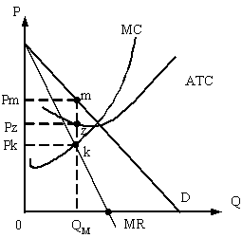
Рис. 5.3.1. Максимизация прибыли фирмой-монополистом
Показатели монопольной власти
В качестве измерителя монопольной власти считается величина, на которую цена, максимизирующая прибыль, превышает предельные издержки.
Метод Лернера ( А. Лернер, 1934г):
L = (P-MC)/P. 5.3.1.
или
L = (P-MC)/P = -l/Ed, 5.3.2.
где Ed означает эластичность спроса фирмы, а не всего рыночного спроса.
Численное значение коэффициента Лернера всегда находится между 0 и 1.
..…………………………………………………………………………………………………….
...……………………………………………………………………………………………………
..…………………………………………………………………………………………………….
Индекс Херфиндаля-Хиршмана:
H-H = S₁² + S₂² + S₃² + .. + S_{N}², 5.3.4.
где S₁ - доля рынка у фирмы, обеспечивающей наибольший объем поставок;
S₂ - доля рынка следующего по величине поставщика и т. д.
...……………………………………………………………………………………………………
..…………………………………………………………………………………………………….
...……………………………………………………………………………………………………
..…………………………………………………………………………………………………….
...……………………………………………………………………………………………………

Олигополия
Слово "олигополия" введено английским гуманистом и государственным деятелем Томасом Мором (1478-1535) в ставшем всемирно известном романе "Утопия" (1516).
Возможны две основные формы поведения фирм в условиях олигополистических структур:
- некооперативное;
- кооперативное.
    - Некооперативное поведение олигополистических структур
Модель Курно (рис. 5.4.1.)
...……………………………………………………………………………………………………
..…………………………………………………………………………………………………….
...…………………………………………………………………………………………………… ...……………………………………………………………………………………………………
..…………………………………………………………………………………………………….
...……………………………………………………………………………………………………
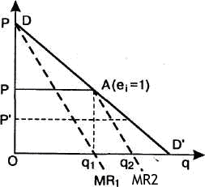
Рис. 5.4.1. Модель дуополии Курно
...……………………………………………………………………………………………………
..…………………………………………………………………………………………………….
...……………………………………………………………………………………………………
..…………………………………………………………………………………………………….
...…………………………………………………………………………………………………… ...……………………………………………………………………………………………………
..…………………………………………………………………………………………………….
На рис. 5.4.2 кривая реагирования I представляет максимизирующий прибыль выпуск первой фирмы как функцию от выпуска второй. Кривая реагирования II представляет максимизирующий прибыль выпуск второй фирмы как функцию от выпуска первой.
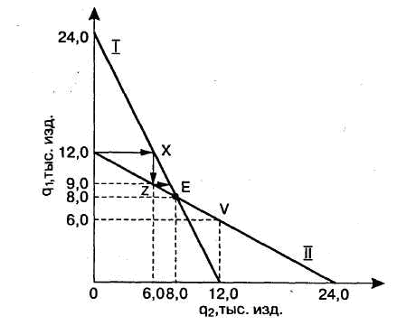
Рис. 5.4.2. Кривые реагирования
Ценовая война - это цикл последовательных уменьшений цены соперничающими на олигополистическом рынке фирмами. ...………………….…………………………………
..…………………………………………………………………………………………………….
...……………………………………………………………………………………………………
...……………………………………………………………………………………………………
..…………………………………………………………………………………………………….

Модель ценового лидерства
...……………………………………………………………………………………………………
..…………………………………………………………………………………………………….
...…………………………………………………………………………………………………… ...……………………………………………………………………………………………………
..…………………………………………………………………………………………………….
Различают два основных типа ценового лидерства:
- лидерство фирмы с существенно более низкими издержками, нежели у конкурентного окружения;
- лидерство фирмы, занимающей доминирующее положение на рынке, но несущественно отличающейся от последователей по уровню издержек.

    - Некооперативное поведение олигополистических структур
- Картель ……………………………………………………………………………
...……………………………………………………………………………………………………
...……………………………………………………………………………………………………
..…………………………………………………………………………………………………….
...……………………………………………………………………………………………………
..…………………………………………………………………………………………………….
- Тайный сговор……………………………………………………………………….
...……………………………………………………………………………………………………
...……………………………………………………………………………………………………
..…………………………………………………………………………………………………….
...……………………………………………………………………………………………………
..…………………………………………………………………………………………………….
- Трест………………………………………………………………………………….
...……………………………………………………………………………………………………
...……………………………………………………………………………………………………
.…………………………………………………………………………………………….……….
...……………………………………………………………………………………………………
..…………………………………………………………………………………………………….
- Синдикат…..………………………………………………………………………...
...……………………………………………………………………………………………………
...……………………………………………………………………………………………………
..…………………………………………………………………………………………………….
...……………………………………………………………………………………………………
..…………………………………………………………………………………………………….
- Концерн………………………………………………………………………………
...……………………………………………………………………………………………………
...……………………………………………………………………………………………………
..…………………………………………………………………………………………………….
...……………………………………………………………………………………………………
..…………………………………………………………………………………………………….
...……………………………………………………………………………………………………
..…………………………………………………………………………………………………….
...……………………………………………………………………………………………………
..…………………………………………………………………………………………………….
...……………………………………………………………………………………………………
..…………………………………………………………………………………………………….
...……………………………………………………………………………………………………
..…………………………………………………………………………………………………….

    - «Издержки плюс»

Рис. 5.4.3.1 Ценообразование по принципу «Издержки плюс»

Монополистическая конкуренция
...……………………………………………………………………………………………………
..…………………………………………………………………………………………………….
...……………………………………………………………………………………………………
..…………………………………………………………………………………………………….
Теория монополистической конкуренции выделяет краткосрочный и долгосрочный периоды.
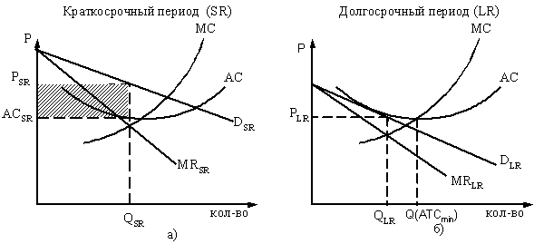
Рис. 5.5.1. Выбор оптимального объема
...……………………………………………………………………………………………………
..…………………………………………………………………………………………………….
...……………………………………………………………………………………………………
..…………………………………………………………………………………………………….
...……………………………………………………………………………………………………
..…………………………………………………………………………………………………….
Монополистическая конкуренция и экономическая эффективность
...……………………………………………………………………………………………………
..…………………………………………………………………………………………………….
...……………………………………………………………………………………………………
..…………………………………………………………………………………………………….
...……………………………………………………………………………………………………
..…………………………………………………………………………………………………….
ПРАКТИКУМ ПО ТЕМЕ 5
  - Верны ли следующие утверждения:

  - Совершенная конкуренция характеризуется тем, что на рынке действует большое число фирм, выпускающих схожие, но не идентичные продукты
 | Да | Нет
  - Монополия характеризуется наличием непреодолимых барьеров для входа в отрасль других фирм
 | Да | Нет
  - Монополистическая конкуренция не препятствует входу на рынок и выходу с рынка новых фирм
 | Да | Нет
  - Олигополистическая взаимозависимость фирм на рынке всегда приводит к тому, что одна фирмы становиться господствующей, подавляя интересы других
 | Да | Нет
  - Ценовые войны приводят к снижению прибылей всех участников олигополии
 | Да | Нет
  - Повышение цен на товары при монополистической конкуренции - причина того, что производители начинают, в отличие от условий совершенной конкуренции, получать экономическую прибыль
 | Да | Нет
  - Модель совершенной конкуренции так подробно изучается экономистами, поскольку большинство реальных рынков функционирует в соответствии с принципами данной модели
 | Да | Нет
  - Монополия отличается от фирмы, действующей в условиях совершенной конкуренции тем, что она выбирает такой объем производства, при котором ее предельная выручка равна предельным издержкам
 | Да | Нет
  - Дифференцированный продукт является признаком чистой монополии
 | Да | Нет
  - Кривая спроса на продукцию совершенно конкурентной фирмы характеризуется абсолютной эластичностью
 | Да | Нет

  - Выберите правильный ответ
- Понятие совершенной конкуренции предполагает, что:
  - в отрасли действует большое число производителей товаров, выпускающих неоднородную продукцию;
  - товары, выпускаемые большим количеством фирм, стандартизированы;
  - отсутствуют входные барьеры на рынок;
  - информация продавцов и покупателей о рынке существенно ограничена;
- Монополия – это рыночная структура, где:
- существуют практически непреодолимые входные барьеры в отрасль;
- действует только один покупатель;
- существует небольшое число конкурирующих между собой производителей;
- имеется только одна крупная фирма-производитель;
- Рынки совершенной конкуренции и монополистической конкуренции схожи тем, что:
- выпускаются однородные товары
- цена превышает предельные издержки
- нет барьеров для вступления конкурентов в отрасль
- эластичность спроса ниже, чем на рынке чистой монополии.
- Во многих университетах США плата за обучение для иногородних студентов выше, чем для тех, кто проживает в данной местности. Такое положение служит примером:
- монополии в высшем образовании США
- отсутствия контроля правительства над высшим образованием
- ценовой дискриминации в высшем образовании США
- неэффективного распределения ресурсов между высшем и средним образованием США
- Если производство в отрасли распределено между несколькими фирмами, контролирующими рынок, то такая структура рынка называется:
- совершенной конкуренцией
- монополистической конкуренцией
- олигополией
- монополией
- На рынке олигополии фирмы может рассчитывать на рост величины спроса на свою продукцию:
- при снижении цены товара конкурирующей фирмы
- увеличении цены товара конкурирующей фирмы
- увеличении цен на дополняющие товары
- увеличении расценок на рекламу
- Олигополия скорее всего возникнет на рынке:
- зубной пасты
- шоколада
- ржи
- самолетов
- На рынке монополистической конкуренции:
- отдельный покупатель может влиять на цену продукции
- реклама не играет существенной роли
- товары отличаются по исполнению и условиям продажи
- производители имеют одинаковый доступ к информации
- Если число фирм в отрасли стремится к бесконечности, то индекс Херфиндаля-Хиршмана:
  - отрицателен
  - стремится к нулю
  - стремится к единице
  - тоже стремится к бесконечности
- Что из перечисленного можно объяснить наличием монопольной власти:
- относительно высокие цены "Кадиллаков" по сравнению с "Тойотами"
- высокие цены мороженого на чемпионате мира по фигурному катанию
- относительно высокие цены на авиабилеты, если трасса обслуживается одной авиакомпанией;
- верны ответы б) и в).
  - Ответьте на вопросы и решите задачи
- Известно, что рынок бензина в стране находиться в условиях совершенной конкуренции. Спрос на бензин оценивается уравнением Q_{d} = 200 – 20P, где Q_{d} – количество покупаемого бензина, тыс. галлонов, Р – цена 1 галлона бензина, тугрики. Средние издержки типичной бензоколонки равняются следующему выражению: АС_{i} = 5 + (qi – 5)². Какое число бензоколонок действует в отрасли в долгосрочной перспективе?
- В условиях совершенно конкурентного рынка в долгосрочной перспективе на рынке установилась цена на товар в размере 5 руб. за шт. При этом было продано 10 тыс. шт. товара. Внедрение передовой технологии позволяет одной фирме полностью обеспечить производство данного тора. Старая технология может быть описана так: ТС = 1000Q – 100Q₂ + 5Q₃, где ТС – общие издержки отрасли в долгосрочной перспективе. Новая технология обеспечивает фирме получение экономической прибыли в размере 20% общих издержек производства по старой технологии. Какую цену назначит фирма и какое количество она произведет?
- Фирмы А и Б являются монополистами на своих рынках. Индекс Лернера для фирмы А равен 1/8, для фирмы Б – 1/5. Известны средние издержки: АС_{А} = 28 + 109Q_{A}, АС_{Б} = 52 + 69Q_{Б.} Функция спроса одинакова на обоих рынках и равна: Q_{d} = 50 – Р/2. Какая из фирм получит большую совокупную прибыль в долгосрочном периоде?
- Компания «Джеральдс» - монополист на рынке. Функция полных затрат на производство: ТС = 2Q + 10, где Q – объем производства в месяц. Определите. При каком уровне цены прибыль компании будет максимальной, если известно, что эластичность спроса в этой точке по цене равна - 6.
- На олигополистическом рынке действует фирма-лидер, которая имеет функцию затрат TC = Q2 + 3Q. Функция рыночного спроса: Р = 90 – Q. Остальные фирмы могут поставить по цене лидера количество продукции 45. Определите выпуск и цену лидера.
  - Анализируем ситуацию

Прочитайте материал о деятельности международного нефтяного картеля и ответьте на вопросы, следующие за этим материалом.
Тайное соглашение, или сговор, имеет место в тех случаях, когда независимые производители договариваются о координации своих решений таким образом, что это ведет к ограничению конкуренции. Когда сговор предполагает формальное письменное соглашение о фиксировании цен и о разделе рынка между группой производителей, выпускающих большую часть какого- либо определенного продукта, такую группу производителей называют картелем. Наиболее известным успешно действовавшим картелем недавних лет была ОПЕК. ОПЕК (Организация стран - экспортеров нефти) является международным картелем основных нефтедобывающих стран, который сформировался в 1960 г. В 1973 г. Он впервые использовал свою силу, чтобы наложить эмбарго на поставки нефти. Состоящая из 13 стран, ОПЕК действовала чрезвычайно эффективно в 70-е годы в ограничении предложения нефти и повышении цен. Картель был способен повысить мировые цены на нефть с 2,5 долл. до 11 долл. за баррель в течение шестимесячного периода в 1973-1974 гг.
К началу 1980 г., резкий подъем цен довел цену за баррель до 32-34 долл. Результатом были огромные прибыли для членов картеля, значительный импульс мировой инфляции и внушающие опасение дефициты внешнеторгового баланса стран - импортеров нефти. Многие полагали в 80-е годы, что ОПЕК будет продолжать контролировать цены на нефть. «Пророки второго пришествия» предсказывали, что цена нефти вырастет до 100 долл. за баррель, что она окажет разрушительное воздействие на экономики промышленных стран.
Однако к середине 80-х годов, наоборот, для продажи по существующим ценам, возник избыток нефти. Равновесная цена резко упала до - менее чем 10 долл. за баррель из-за избытка нефти на рынке. К концу 1986 г. цена нефти несколько возросла, а ОПЕК сражалась, используя свою монопольную власть, чтобы удержать цену в 23 долл. за баррель. Некоторые экономисты доказывают, что ОПЕК никогда в действительности не обладала способностью контролировать цены на нефть. Спрос на нефть в 70-х годах увеличили приобретение топлива про запас и панические закупки в ожидании будущего роста цен ОПЕК, как доказывают некоторые специалисты, просто отреагировала на этот прирост спроса поднятием цены. Краткосрочный спрос на нефтепродукты был очень неэластичны. С течением времени ценовая эластичность спроса на эти продукты стала большей.
Запасы топлива, сдвиги в топливно-энергетическом балансе и другие меры, включая улучшенную теплоизоляцию домов и менее энергоемкие транспортные средства и оборудование, резко уменьшили спрос на нефть в 80-е годы. Далее ОПЕК не смогла контролировать вход в нефтедобывающую отрасль. В ответ на более высокие цены страны – не члены ОПЕК увеличили добычу нефти.
Поставки нефти с Северного моря, из Мексики, Латинской Америки и других мест существенно выросли к 1980 г., оказывая понижающее воздействие на цены. Плохое финансовое положение многих экспортирующих нефть стран, в том числе Ирана, Ирака и Мексики, вероятно, продолжает оказывать давление на членов ОПЕК в сторону увеличения экспорта нефти. Квоты, установленные на 1987 г., были спланированы так, чтобы снизить выпуск нефти на 7% и оказать тем самым повышающее воздействие на цены. Поскольку дневные мощности по добыче нефти стран-членов, по оценке, примерно вдвое больше суммы квот, то искушение превысить квоты весьма велико! Страны - члены ОПЕК: Саудовская Аравия, Иран, Ирак, Объединенные Арабские Эмираты, Кувейт, Катар, Венесуэла, Нигерия, Индонезия, Ливия, Эквадор, Алжир, Габон.
- Используя предложенную вашему вниманию информацию об ОПЕК и знания, полученные в процессе изучения экономики, объясните, почему ОПЕК действовала так эффективно в 70-е годы?
- Почему спрос на нефть в 70-е годы был неэластичным?
- Используя предложенную вашему вниманию информацию об ОПЕК, объясните, почему преуспевающий в 70-х годах картель пришел в расстройство в 80-е годы?

Смит А. Богатство народов. С. 332

